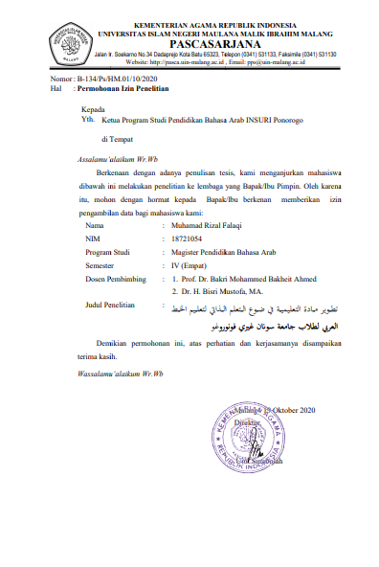

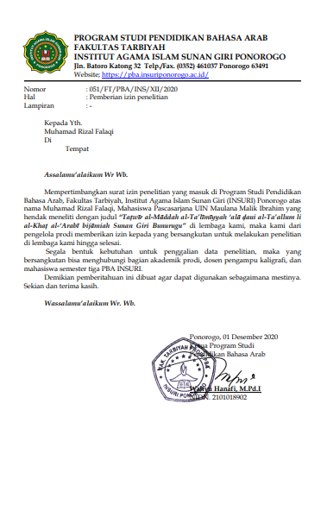

الاستبانة من خبير التصميم:
https://forms.gle/4ouZDGcwTq27Z68U6

الاستبانة من خبير المواد والمحتويات:
https://forms.gle/3V3FaUP85TaZkiep8

الاستبانة لطلاب:
https://forms.gle/ugCuZiueXKoLpJt1A
https://forms.gle/aAmfouAUD6A8bmfM9

عملية تعليم الخط العربي

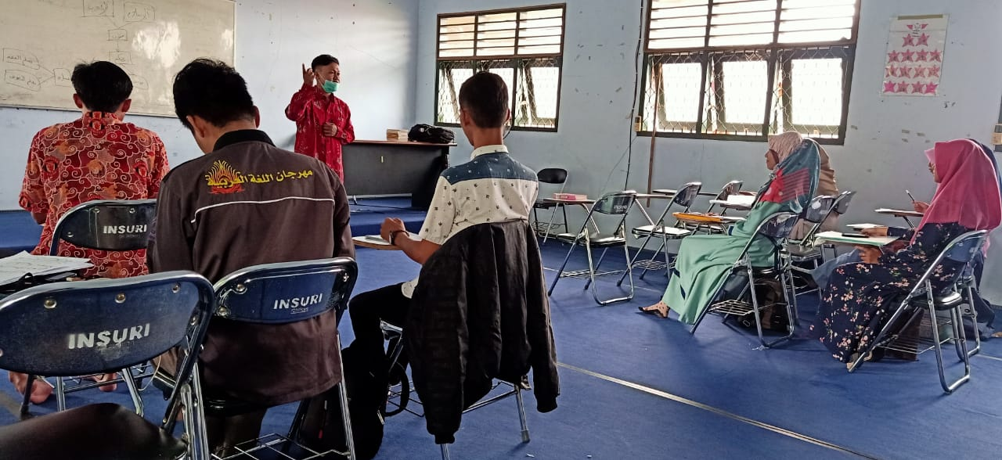

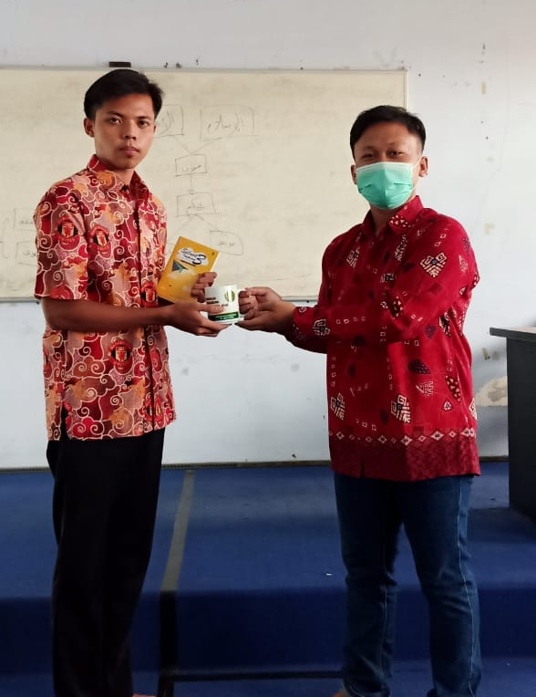
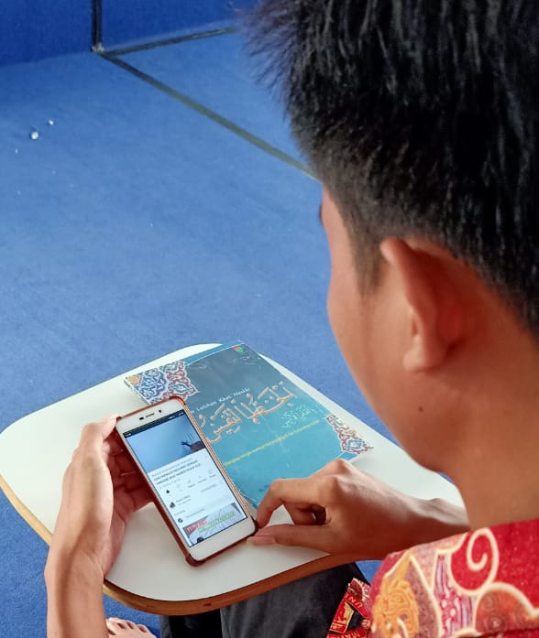

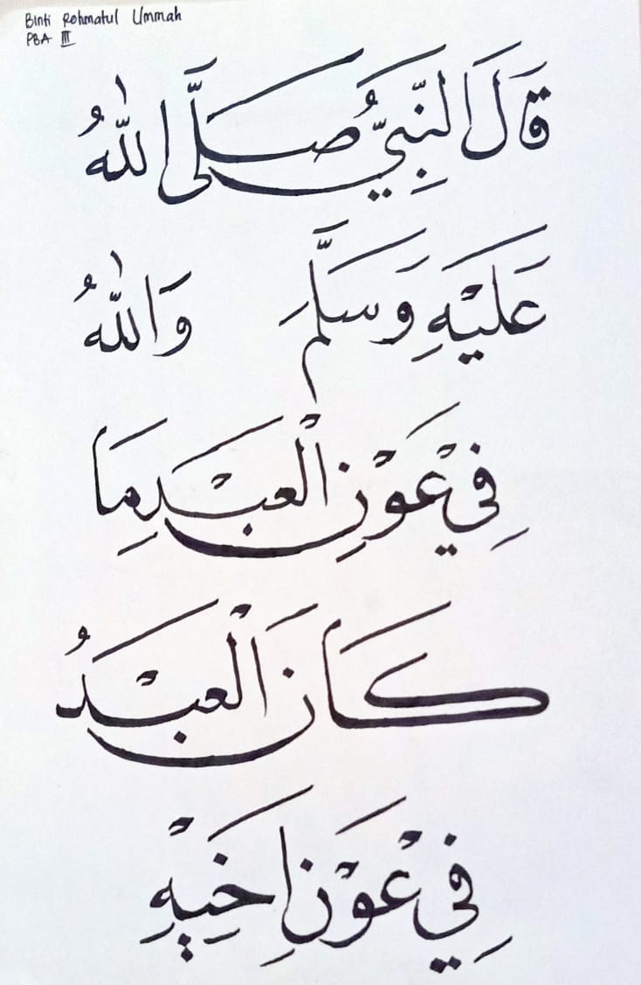

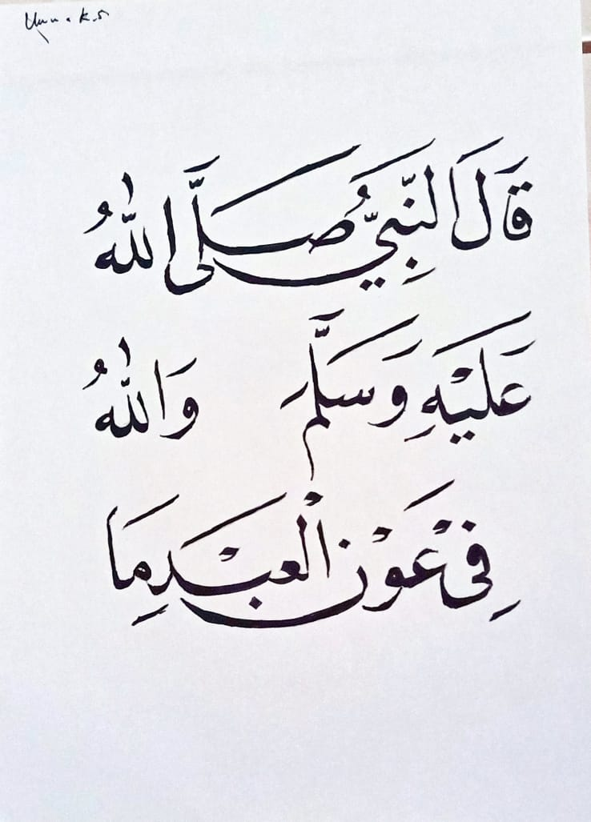

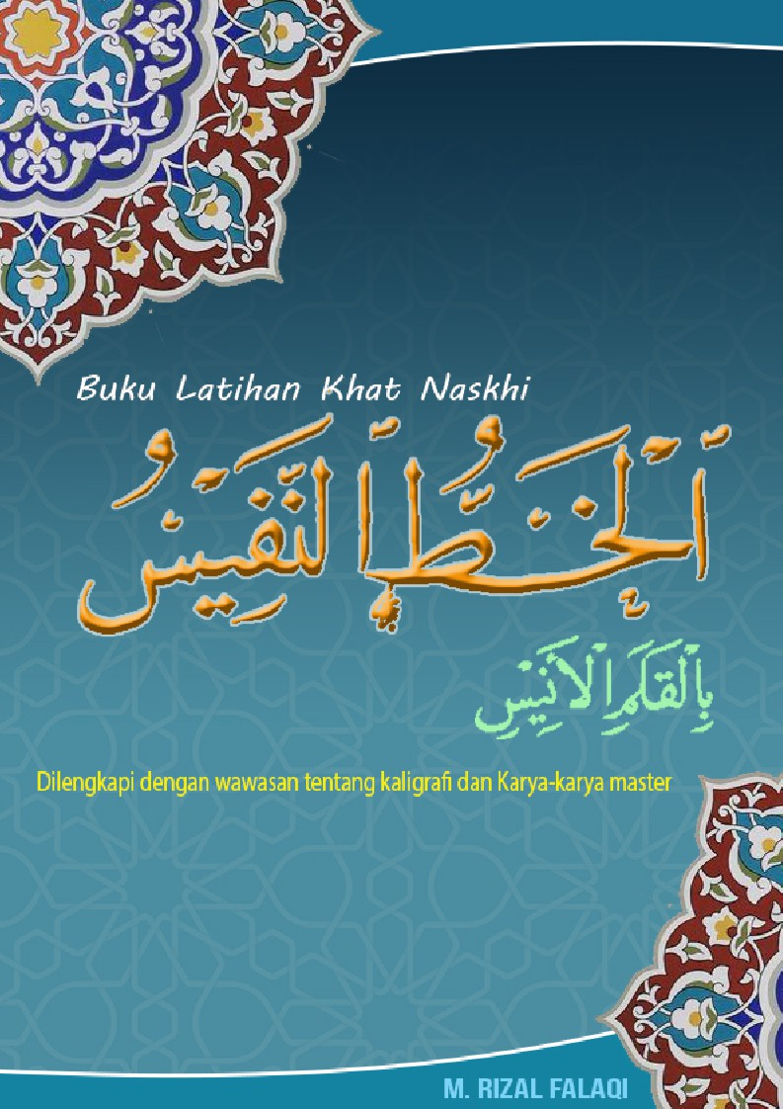

Dilengkapi video tutorial

Buku Latihan Khat Naskhi
الخط النفيس بالقلم الأنيس

untuk mahasiswa

Penyusun : Muhamad Rizal Falaqi, S.Pd.
Konsultan isi : Devi Lutviana, M.Pd.
Konsultan desain : Ahmad Mesnadi, M.Pd.
Tahun cetak : 2020

Buku ini disusun untuk memenuhi tugas akhir program Pascasarjana Magister Penddikan Bahasa Arab.

KATA PENGANTAR

Segala puji bagi Allah SWT yang telah melimpahkan rahmat dan hidayah NYA kepada kita semua. Shalawat dan salam senantiasa kita limpahkan kepada Rasulullah Muhammad SAW keluarga, sahabat serta pengikut beliau hingga akhir zaman
Sudah kita ketahui bahwasannya Bahasa arab memiliki fungsi dan peranan sebagai alat komunikasi, baik secara lisan maupun tulisan. Secara teoritis kaligrafi termasuk di dalam salah satu ketrampilan Bahasa arab, yakni ketrampilan menulis (maharah kitabah). Dan keberadaan kaligrafi atau khat ini sebagai sarana penunjang untuk meningkatkan daya kreatifitas mahasiswa untuk menulis.
Seni kaligrafi atau menulis indah telah lama di kenal di Indonesia dan telah di ajarkan di berbagai sekolah-sekolah maupun pesantren. Dan kaligrafi sudah memiliki banyak peminat di berbagai kalangan, namun banyak juga yang menganggap kaligrafi adalah sesuatu yang sulit di pelajari karena dianggap sebagai ilmu yang mengacu pada bakat individual dan berbagai macam faktor lainnya.
Sebagai salah satu upaya untuk menangani berbagai macam kesulitan dalam pembelajaran kaligrafi, dan sebagai sarana untuk memperkenalkan kaligrafi dikalangan mahasiswa, maka kami hadirkan buku pembelajaran khat ini dilengkapi dengan video tutorial. Dengan harapan semoga membantu untuk memperlancar belajar menulis arab yang tepat dan indah.
Buku panduan dan video tutorial ini disusun sebagai alat bantu belajar kaligrafi yang harus dikuasai oleh mahasiswa ataupun murid-murid yang memakai buku ini. Dengan mengetahui beberapa pola dan titik-titik inti dalam pembelajaran awal kaligrafi maka diharapkan dapat memperlancar proses pembelajaran kaligrafi dan menambah wawasan seputar kaligrafi, baik itu dalam hal pengertian kaligrafi, sejarah, dan macam-macam kaligrafi, lebih khususnya tentang kaidah-kaidah huruf kaligrafi.
Materi yang digunakan dalam buku ini telah disesuaikan dengan silabus yang digunakan oleh mahasiswa jurusan Pendidikan Bahasa Arab INSURI Ponorogo, sehingga dapat mempermudah pengajar maupun mahasiswa untuk mencapai tujuan dalam pembelajran kaligrafi. Dalam praktiknya buku ini diharapkan dapat membantu siswa untuk belajar mandiri, kemudian hasil belajar mandiri dari setiap mahasiswa bisa di tahsin kan kepada pengajar

PENULIS

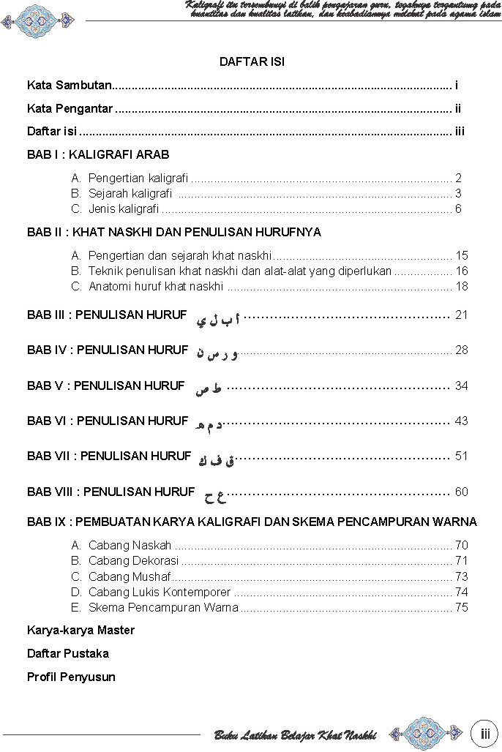

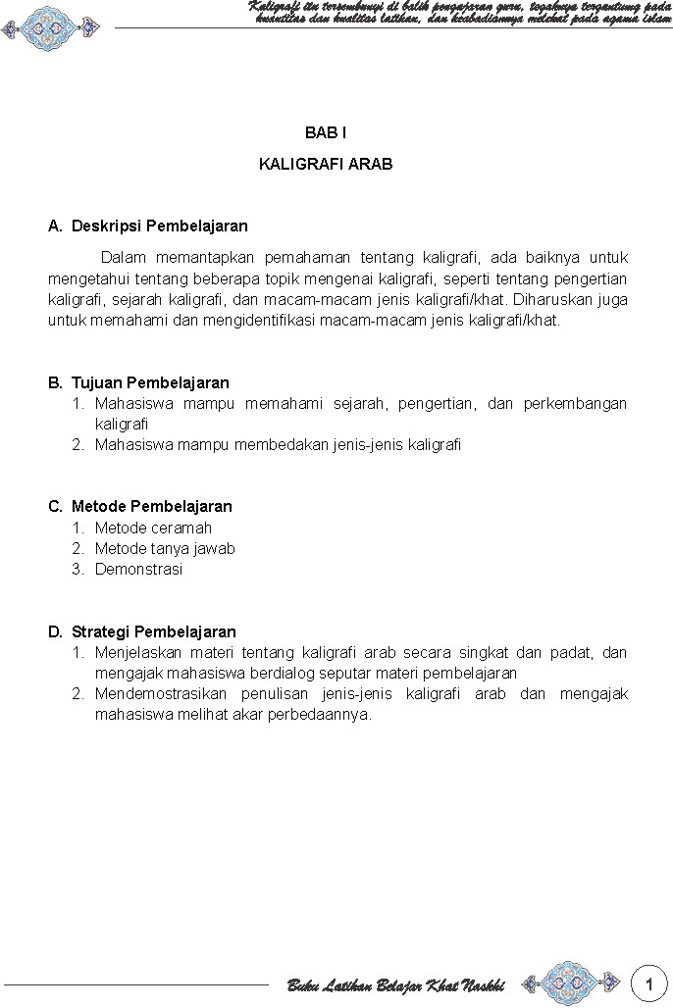

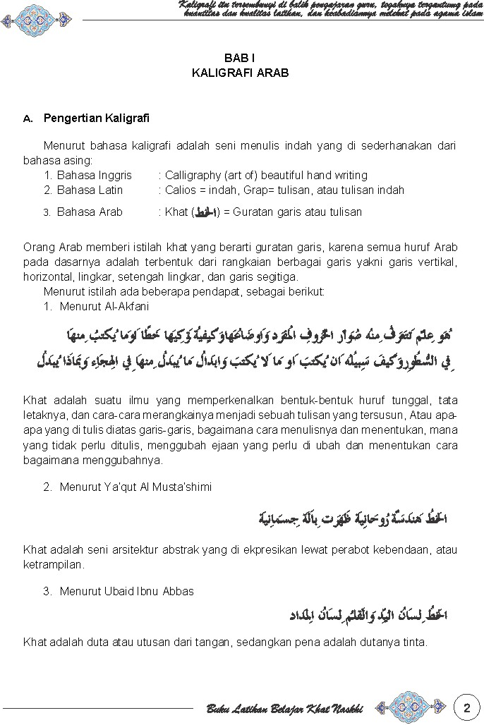

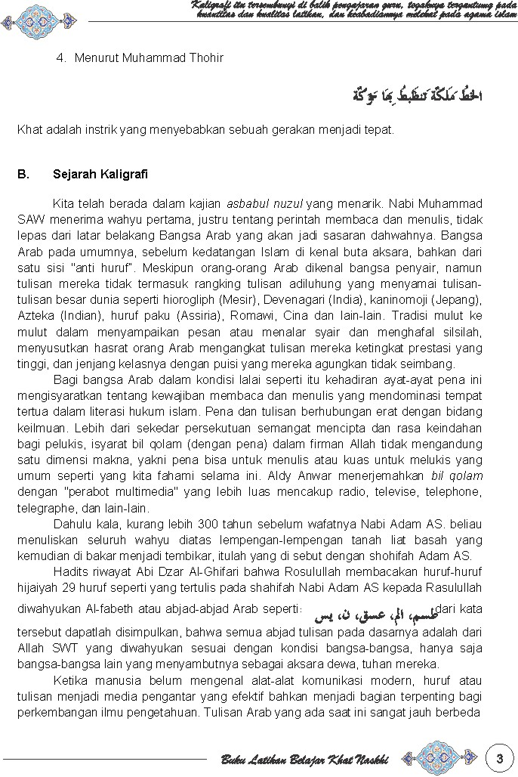

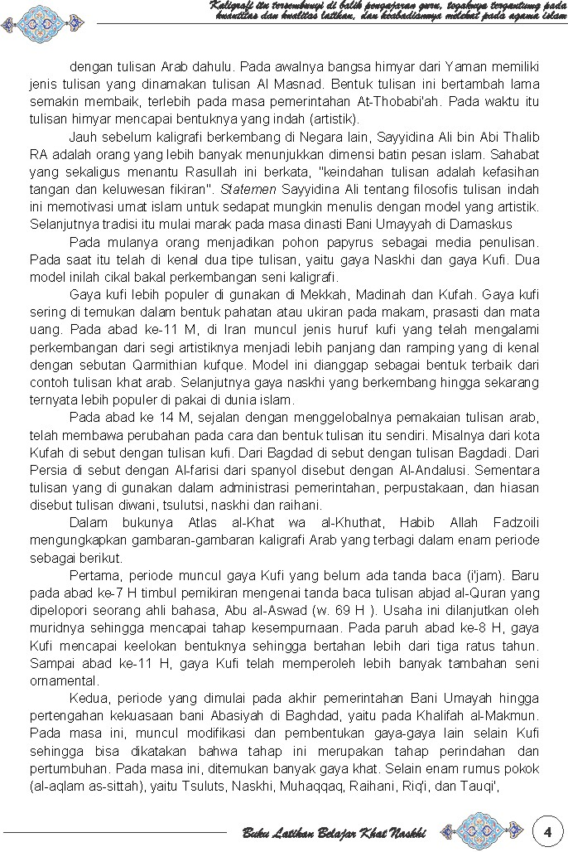

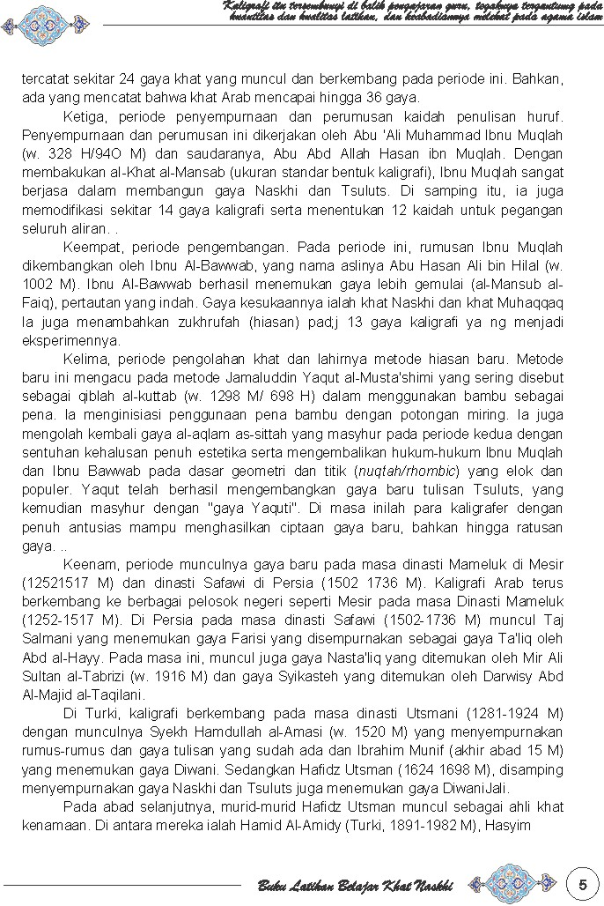

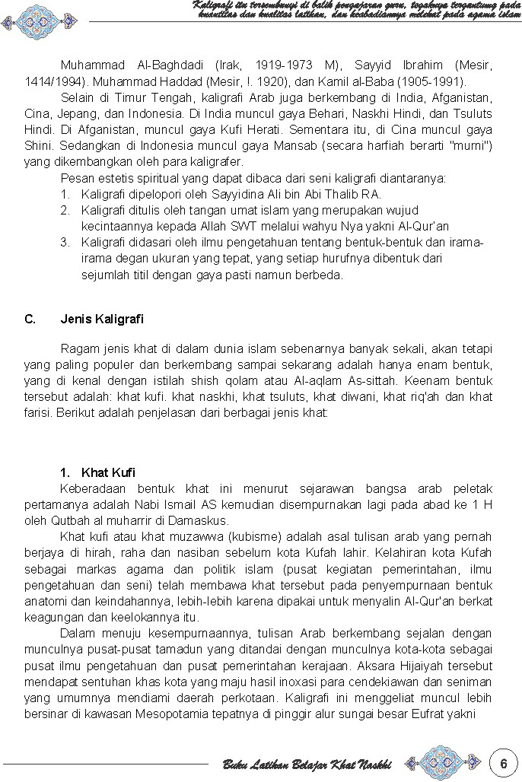

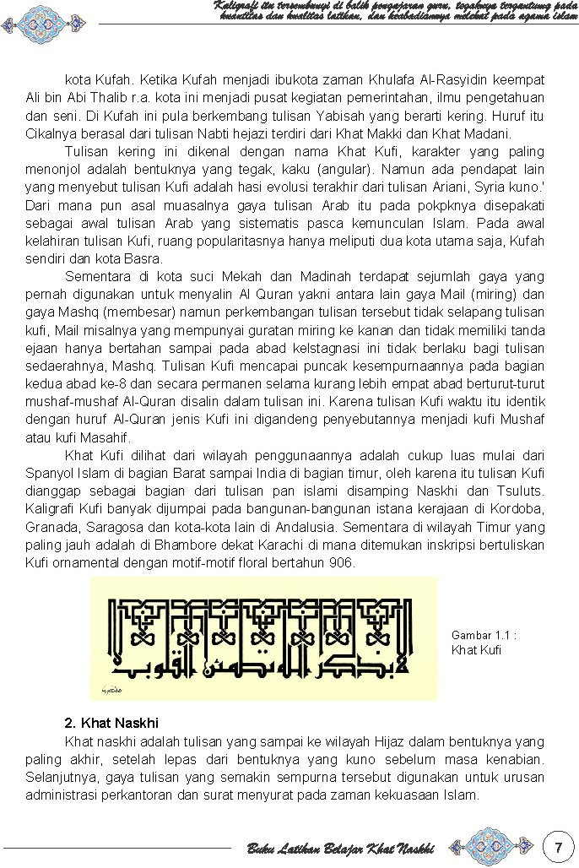

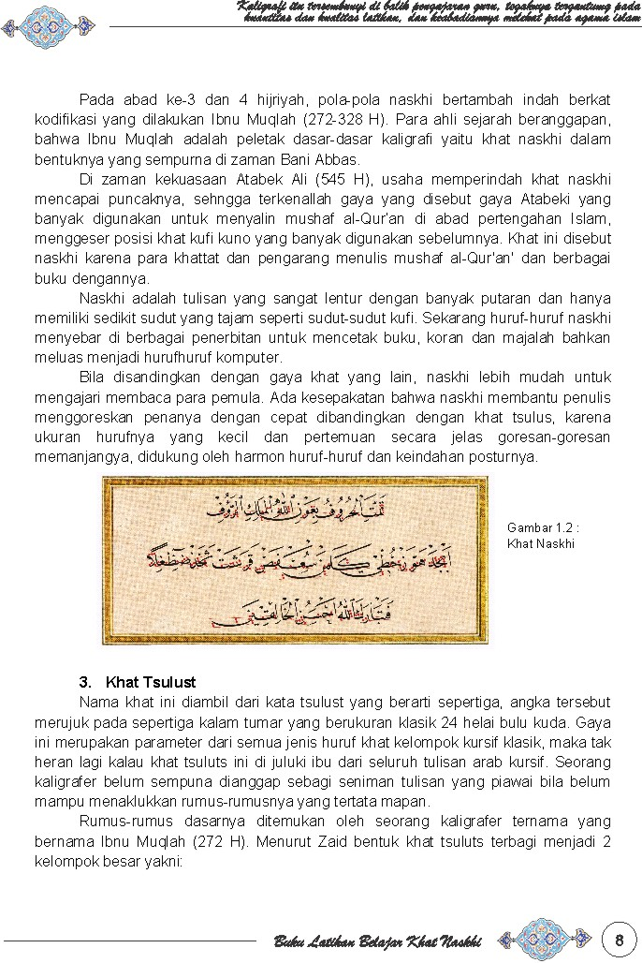

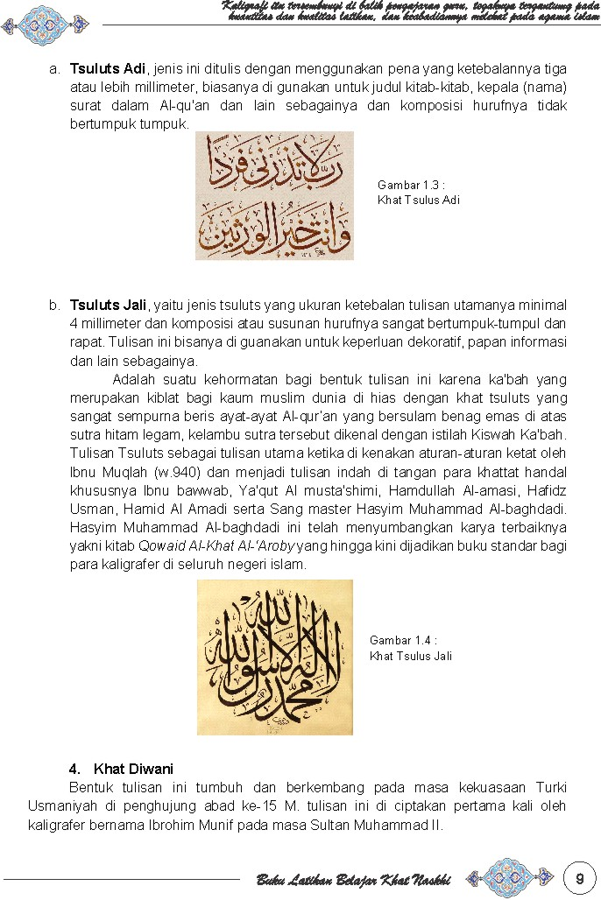

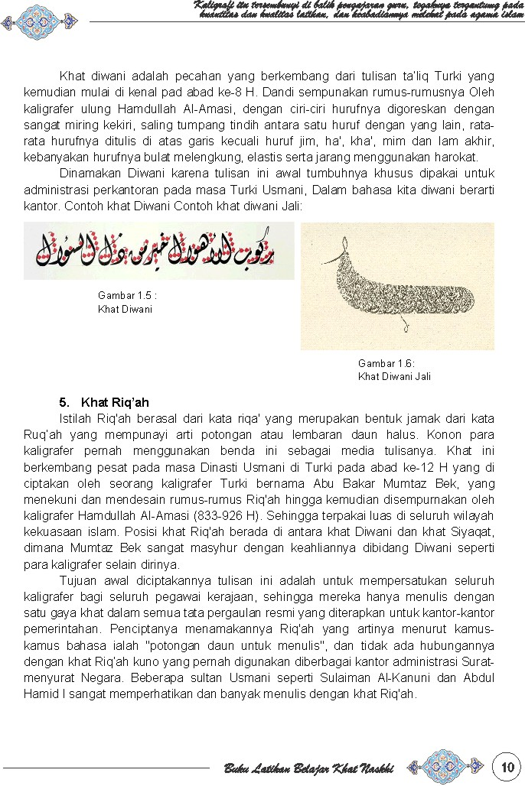

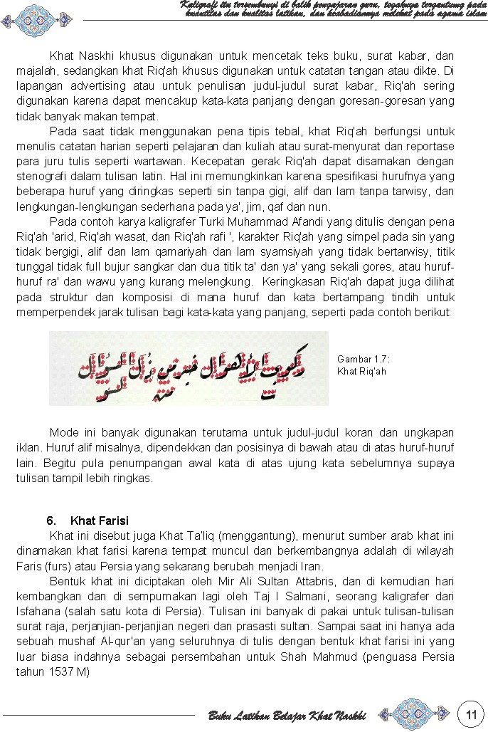

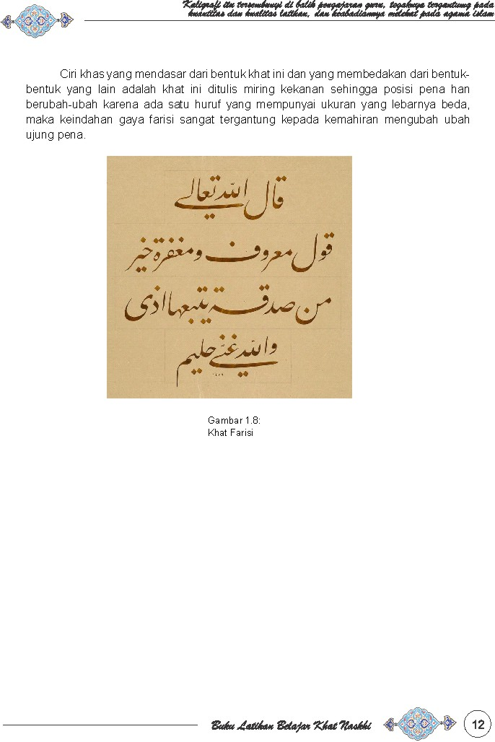

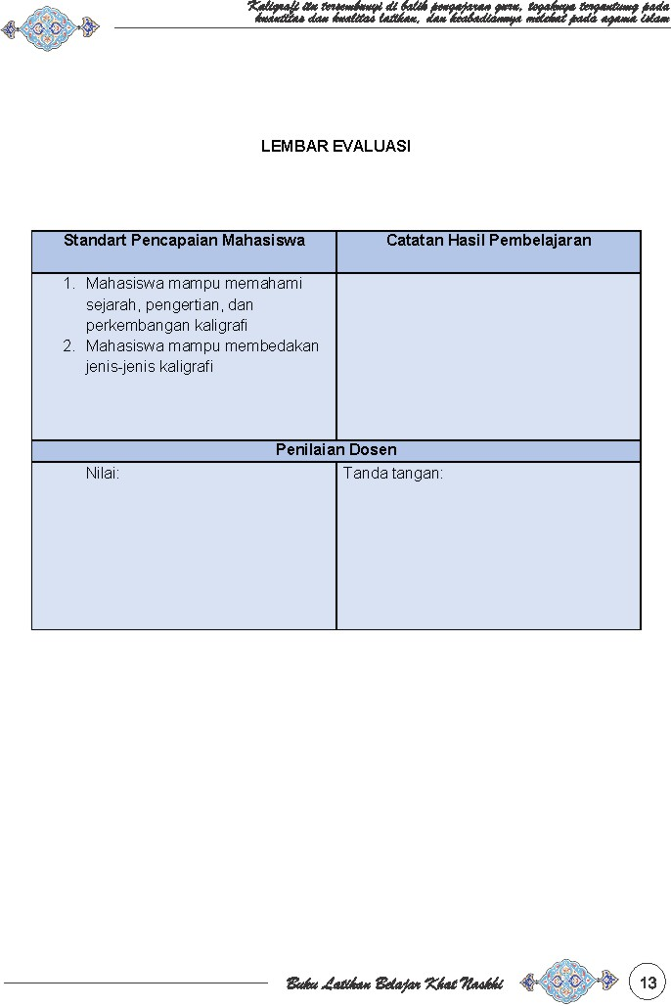

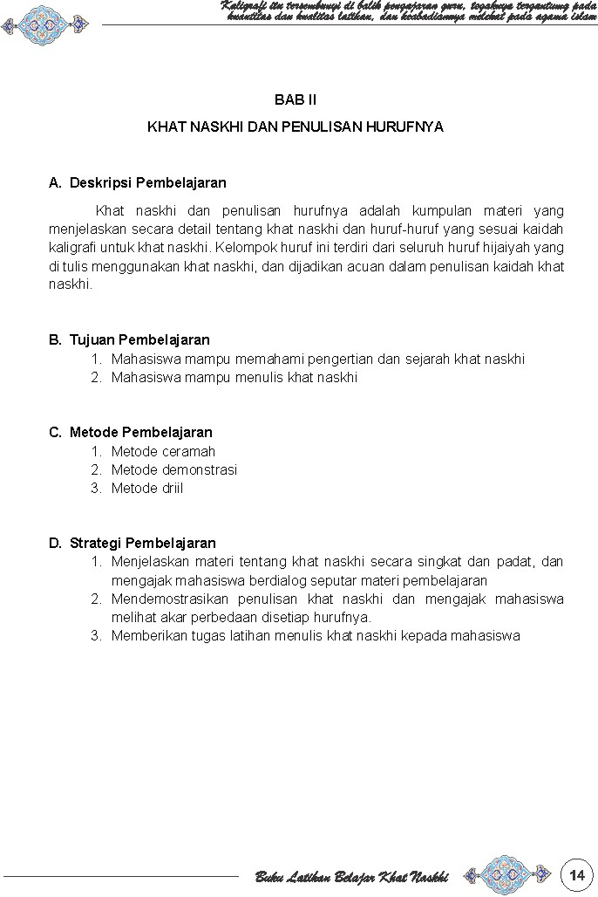

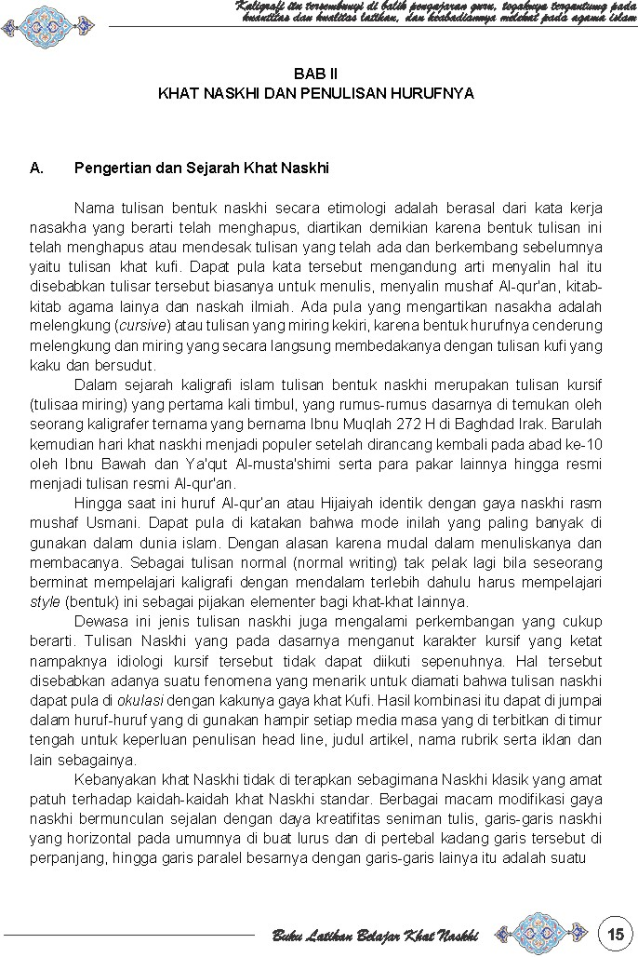

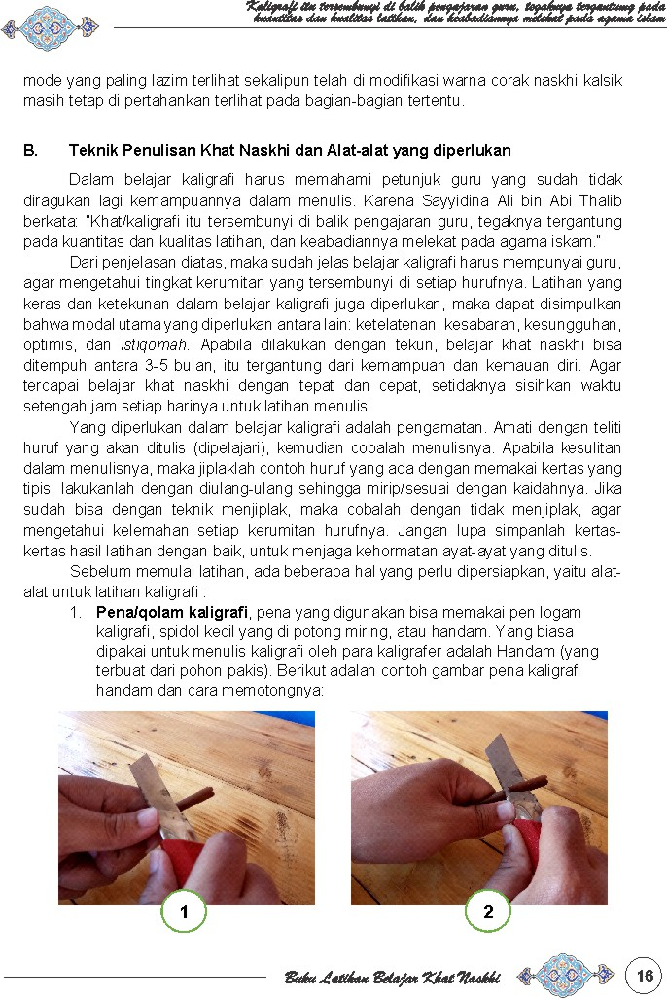

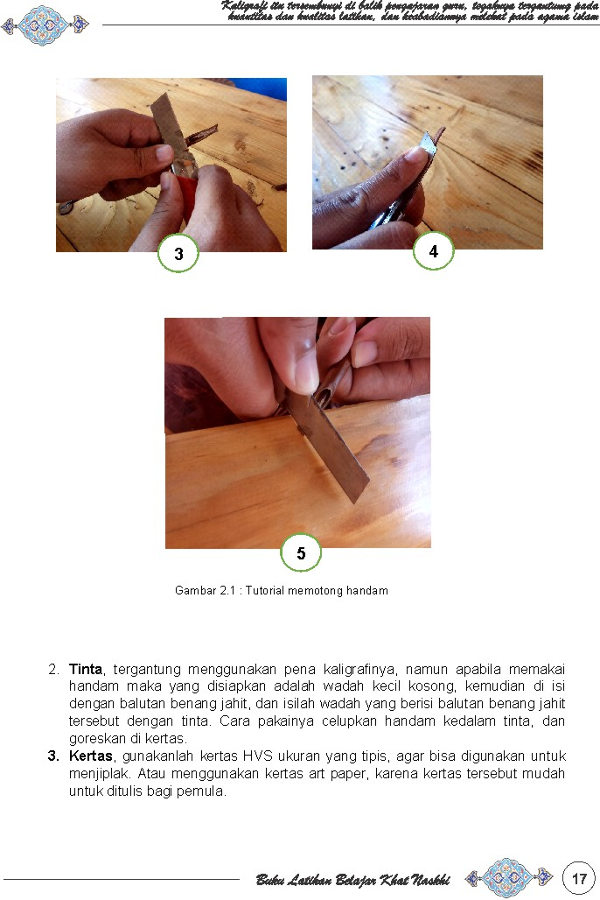

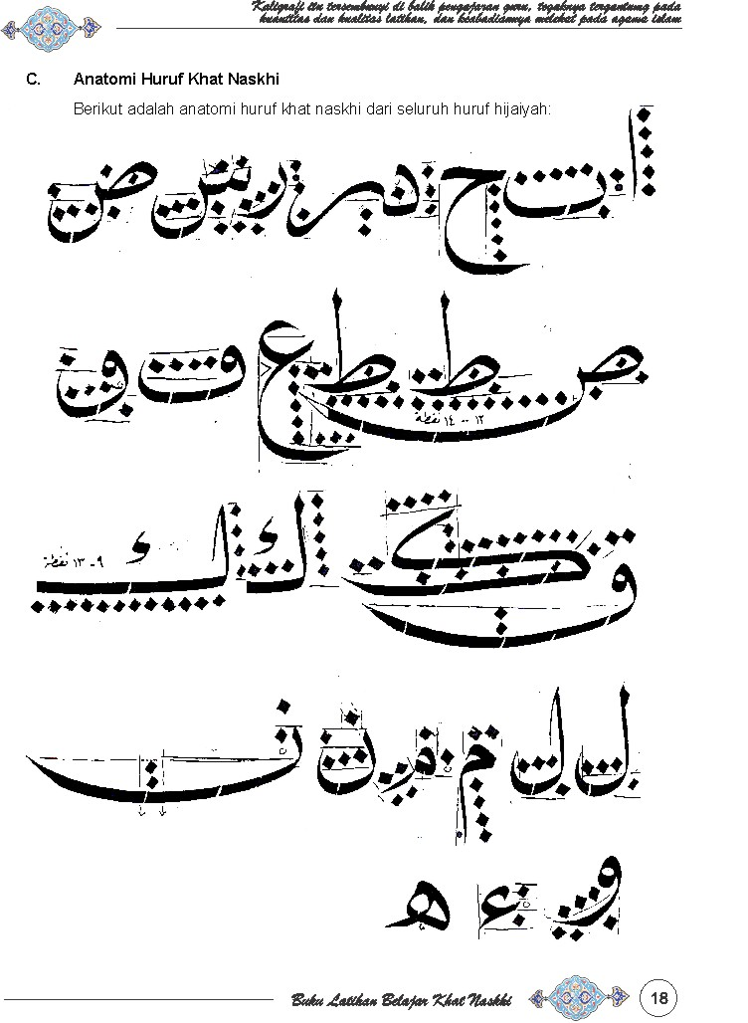

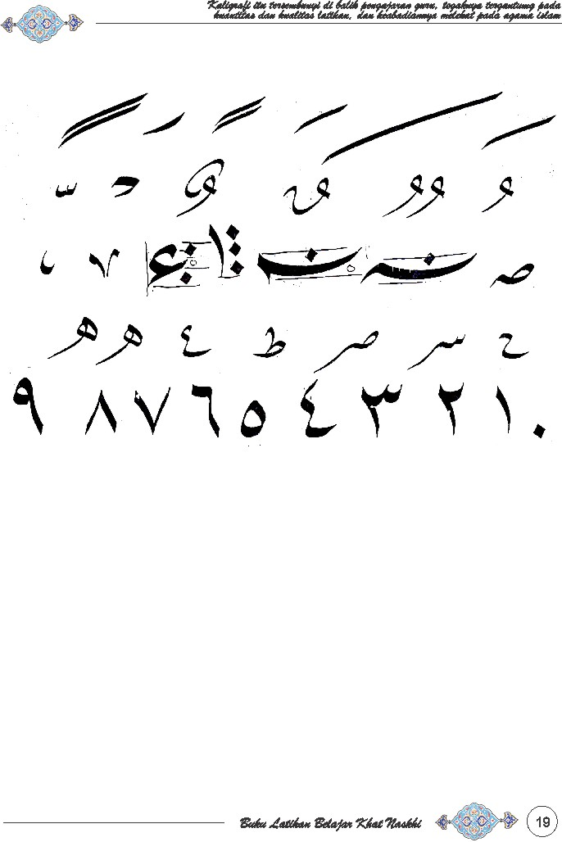

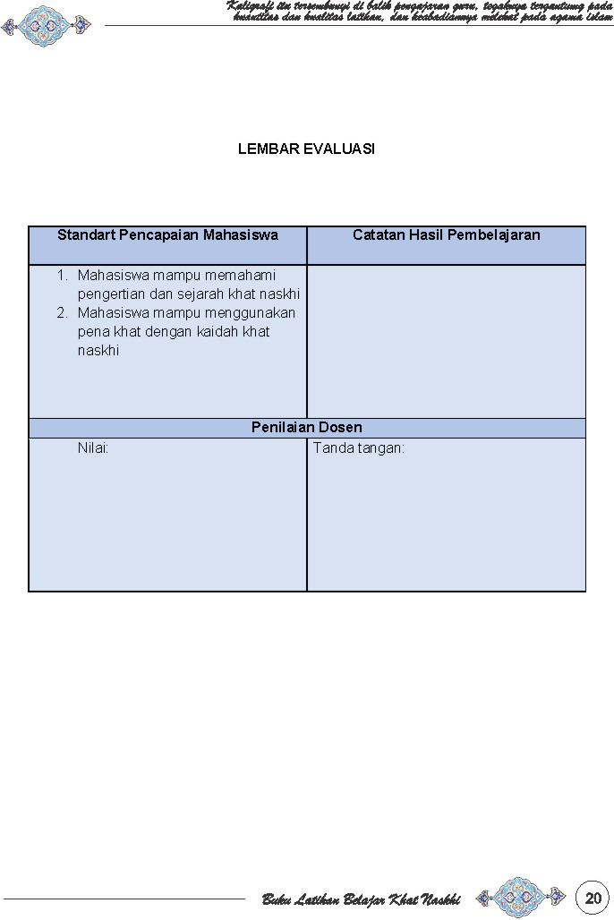

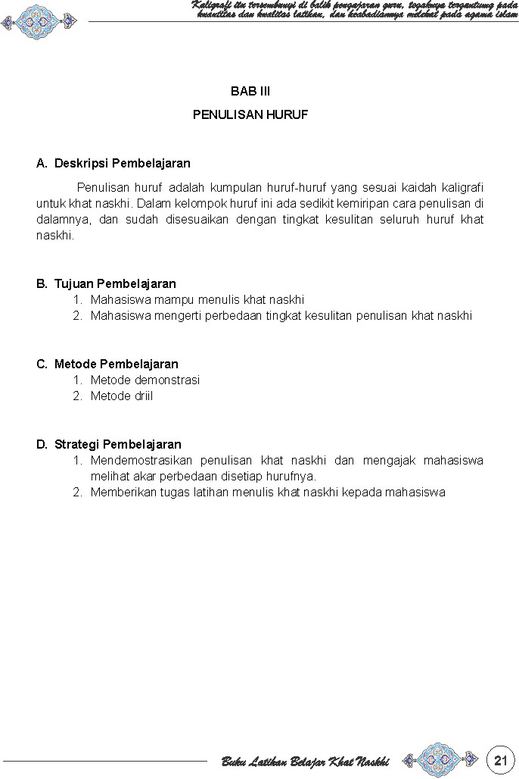

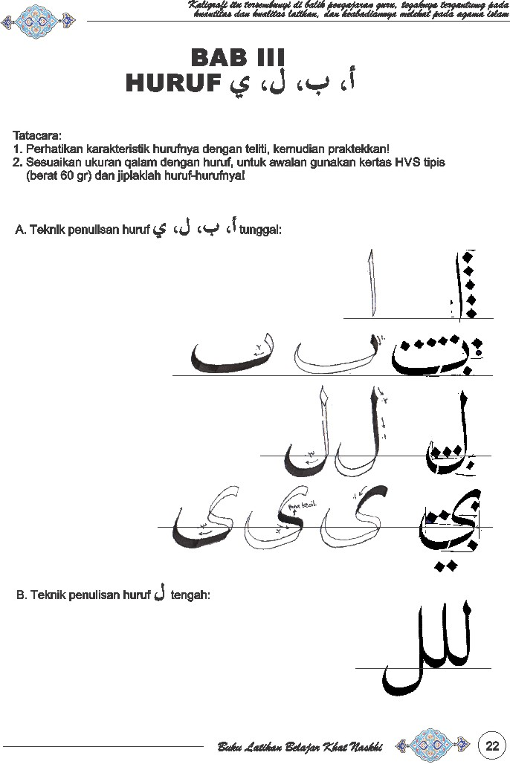

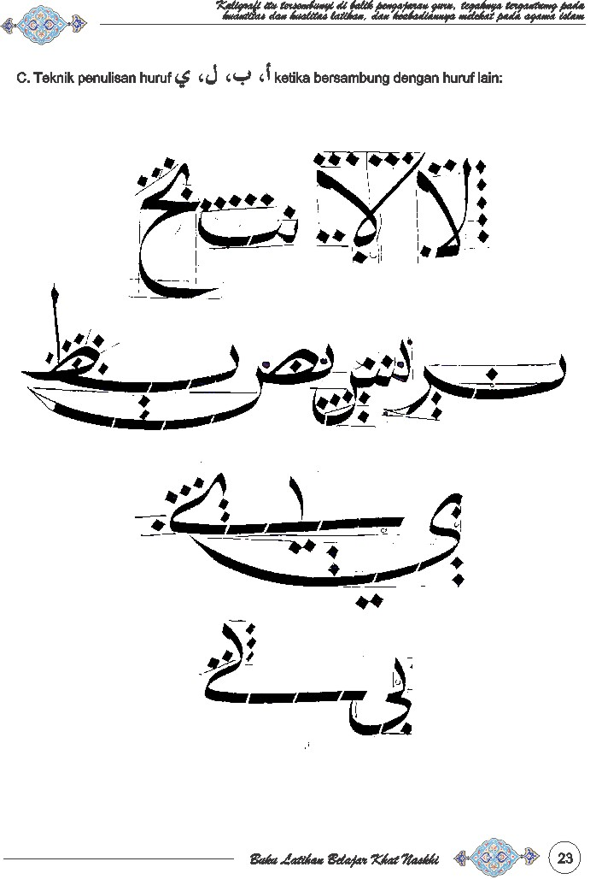

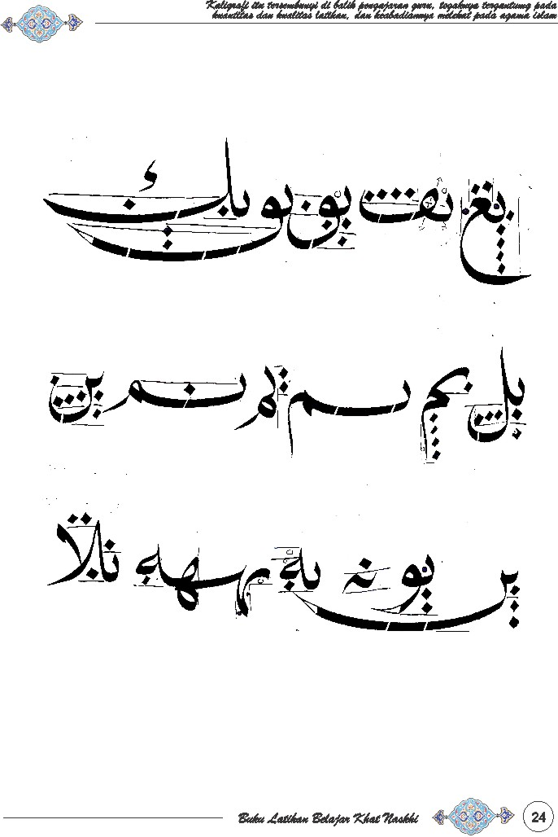

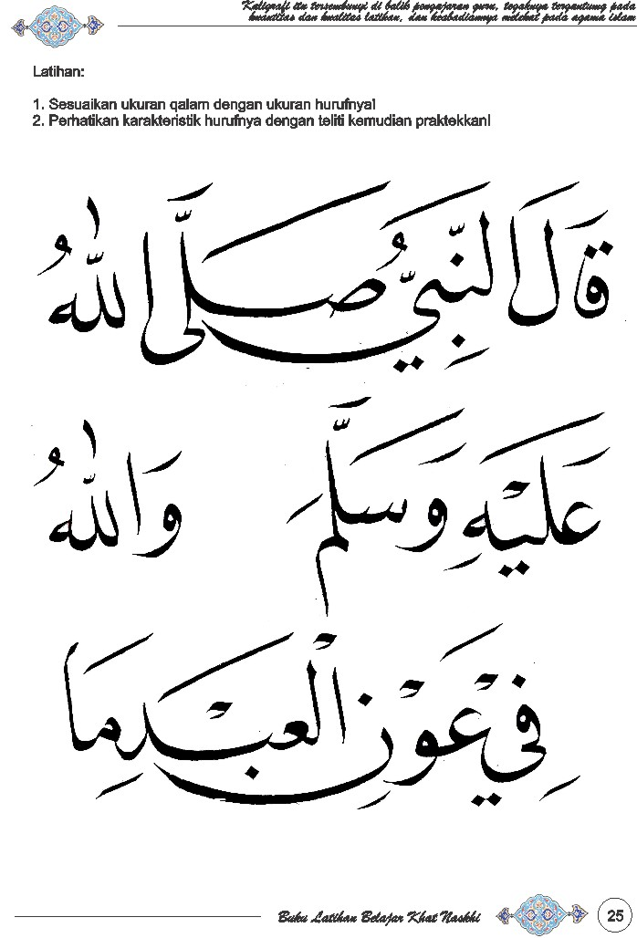

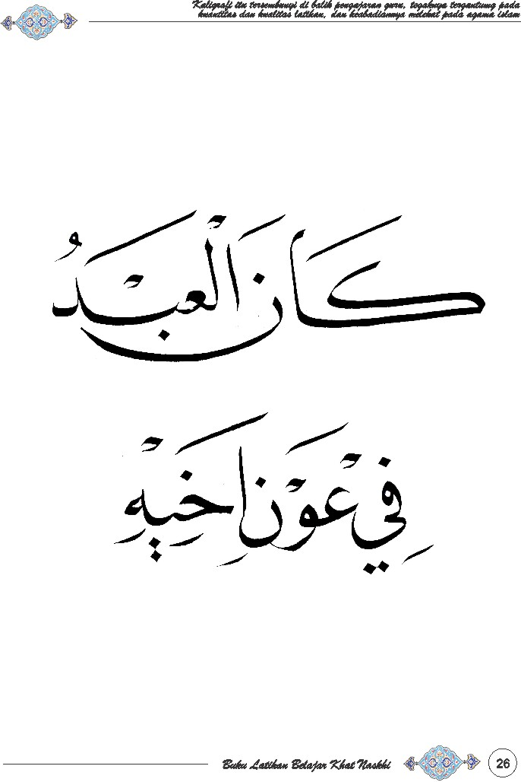

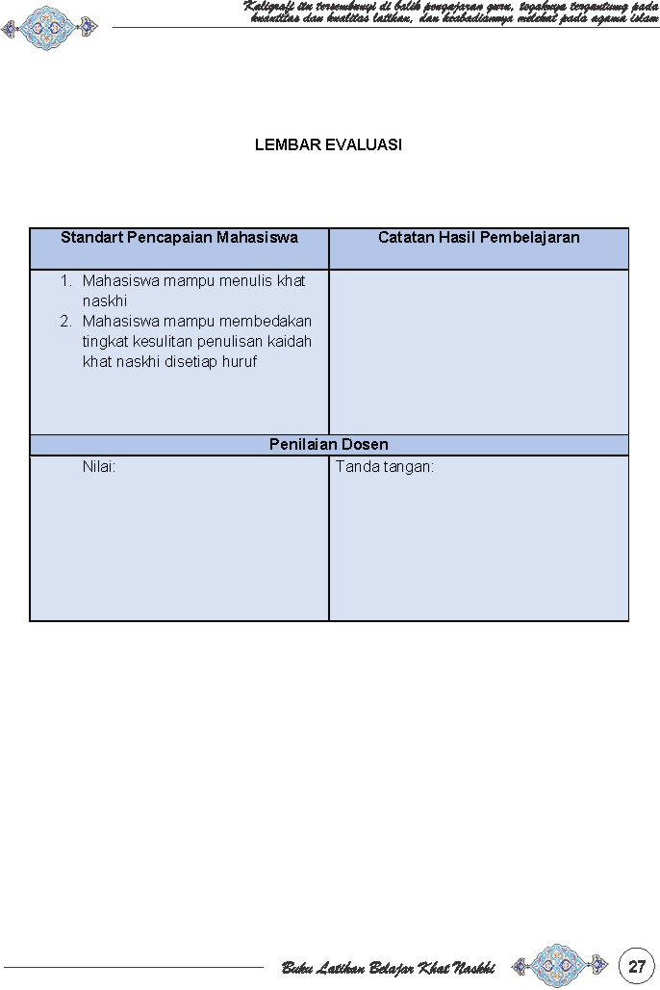

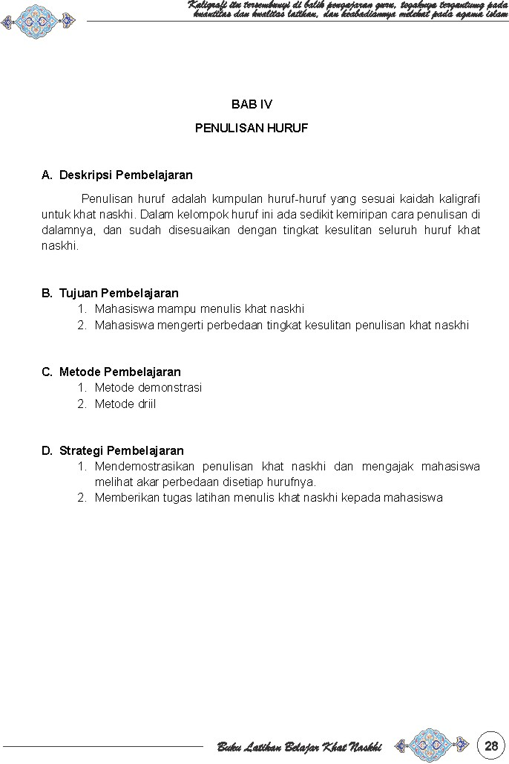

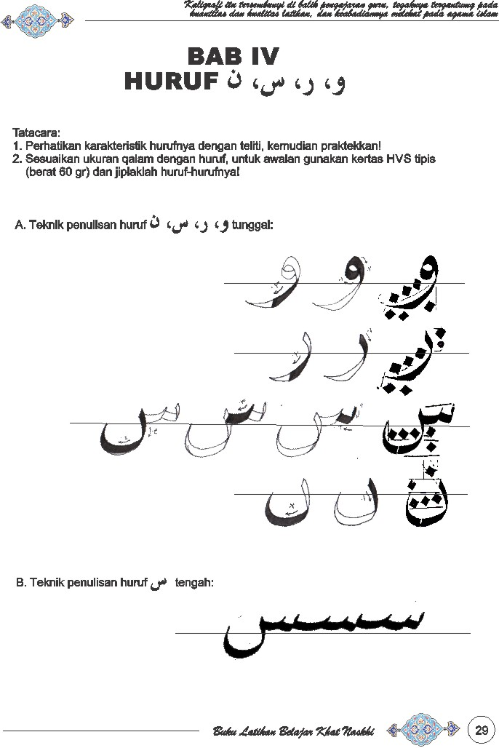

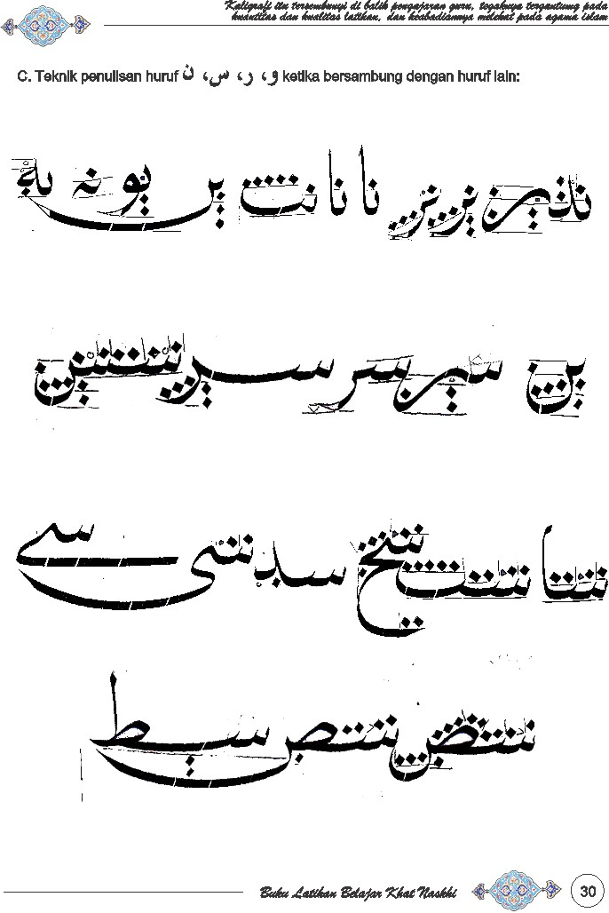

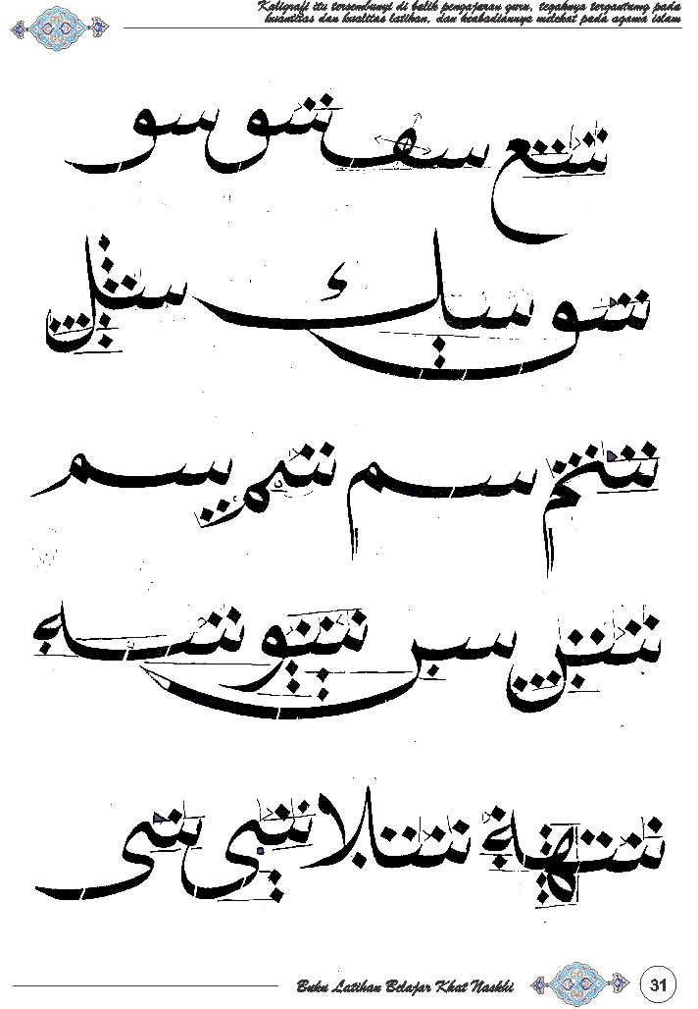

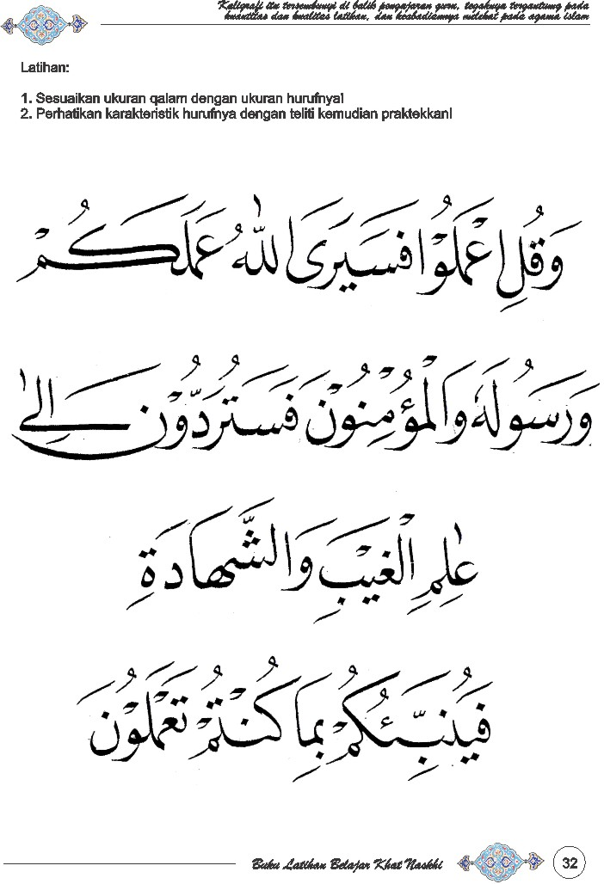

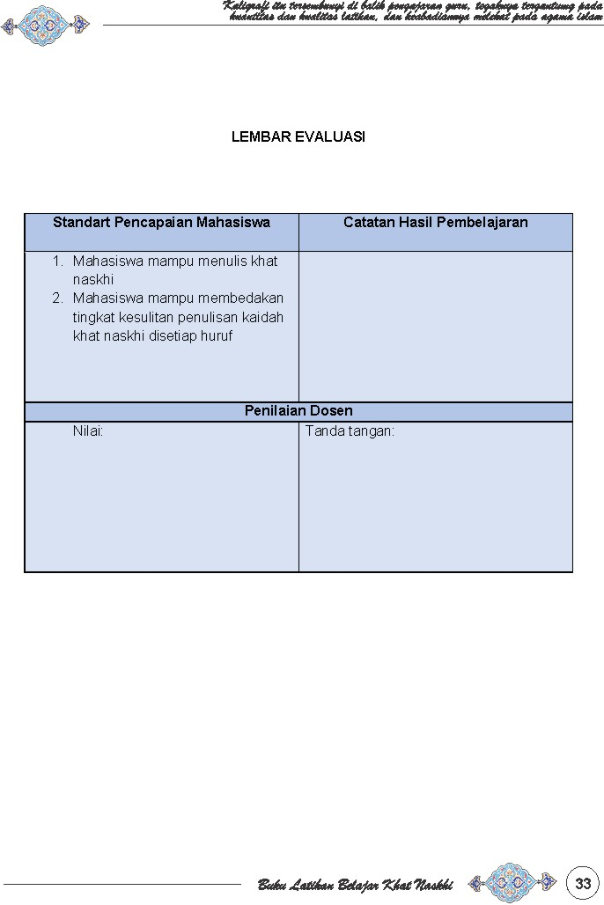

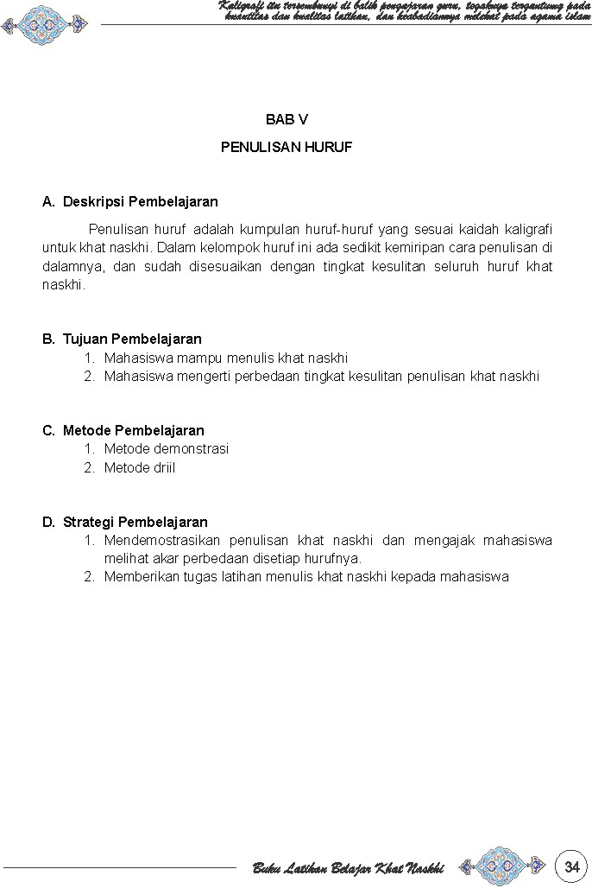

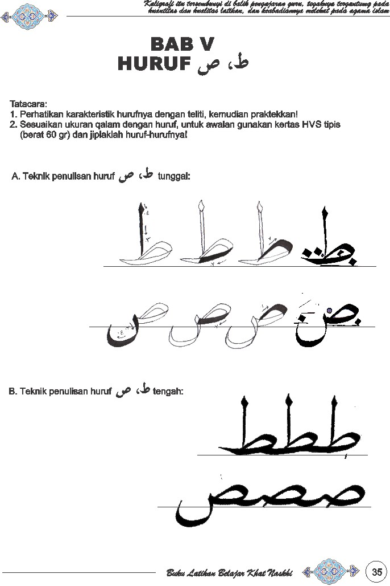

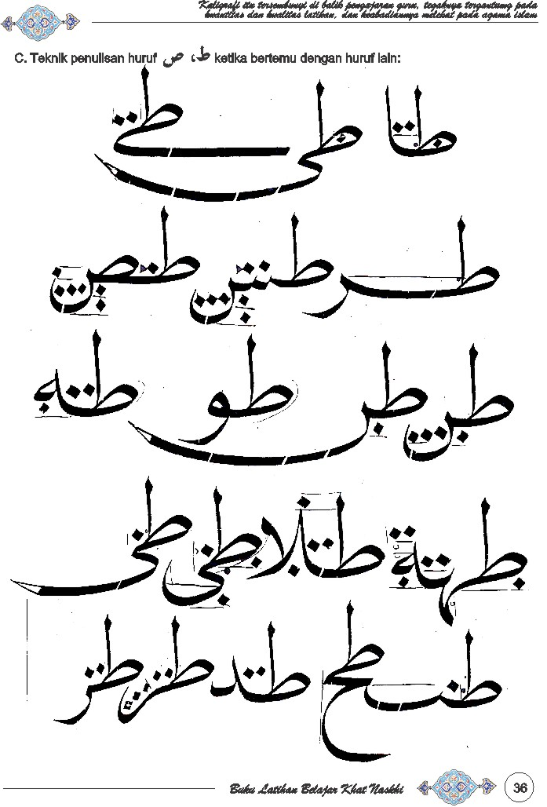

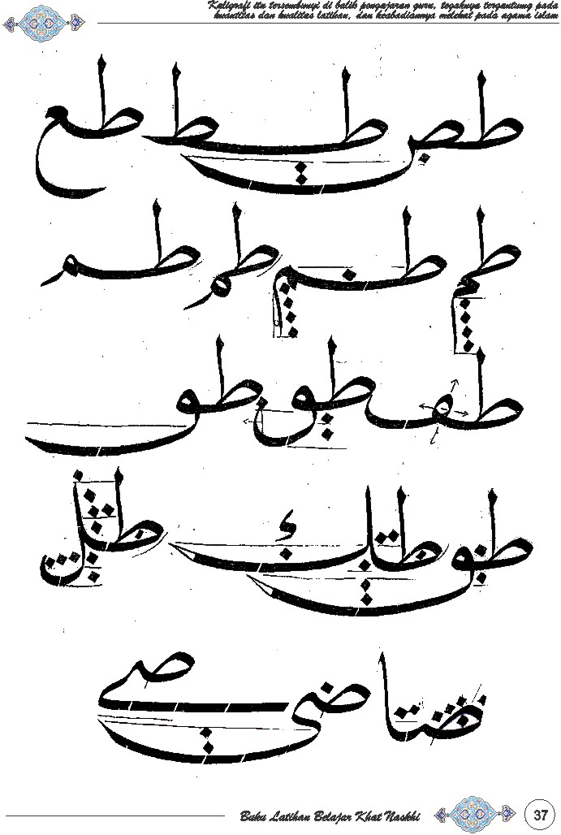

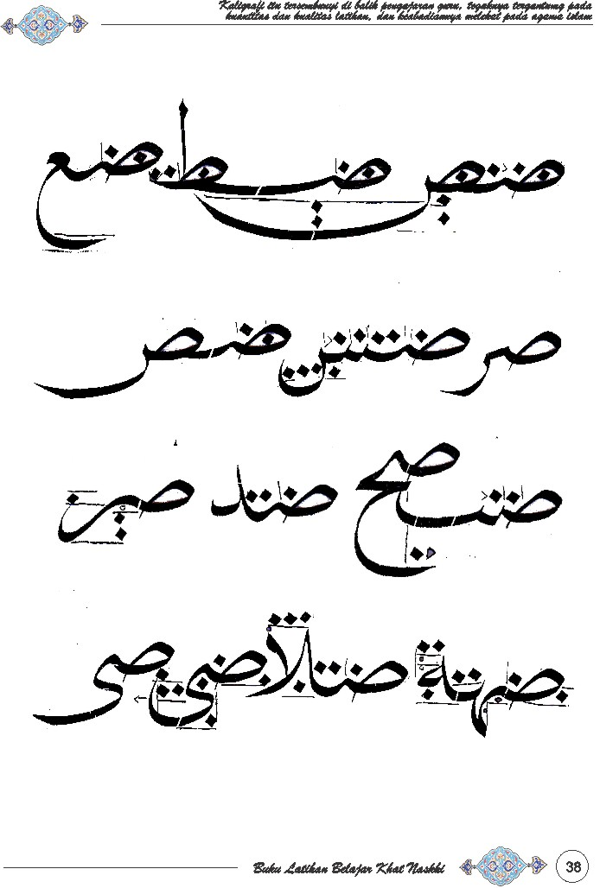

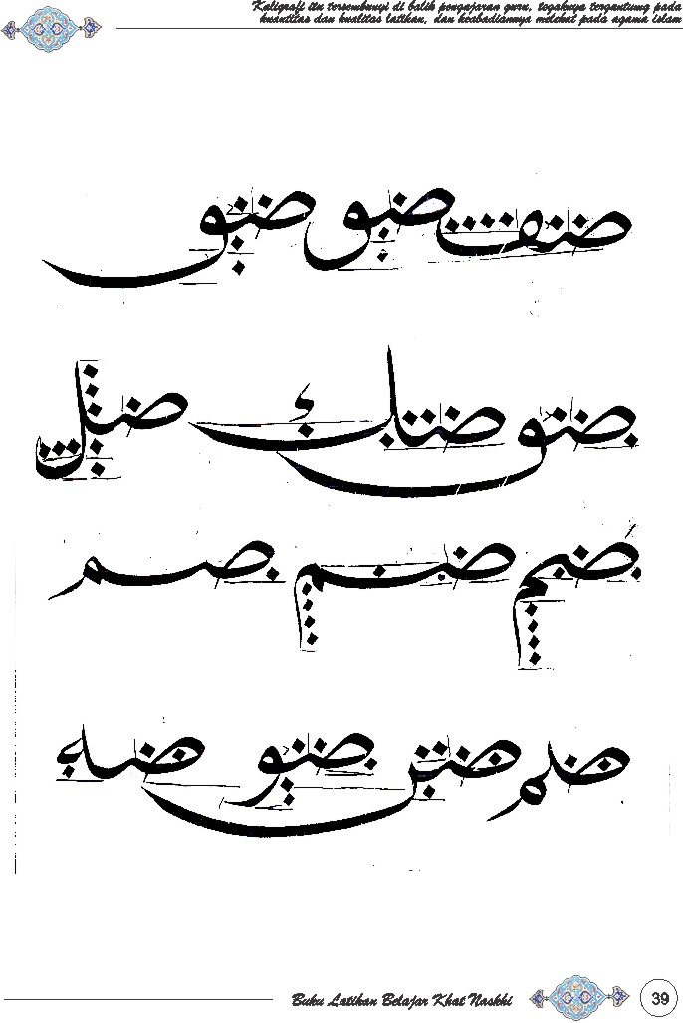

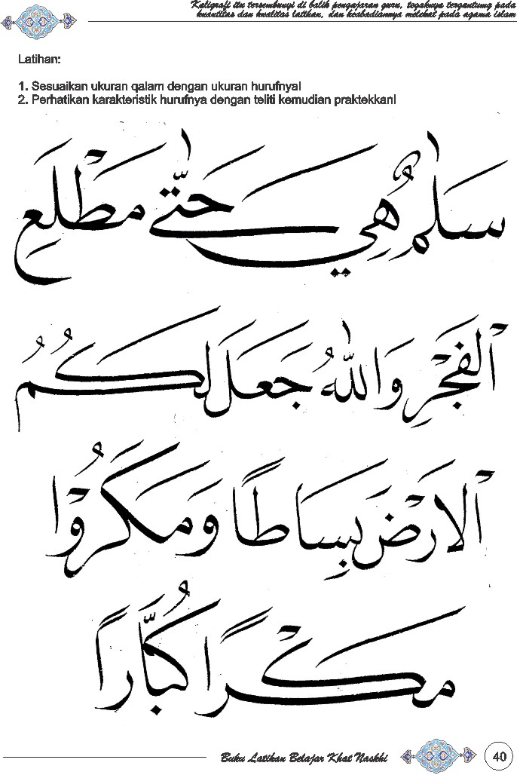

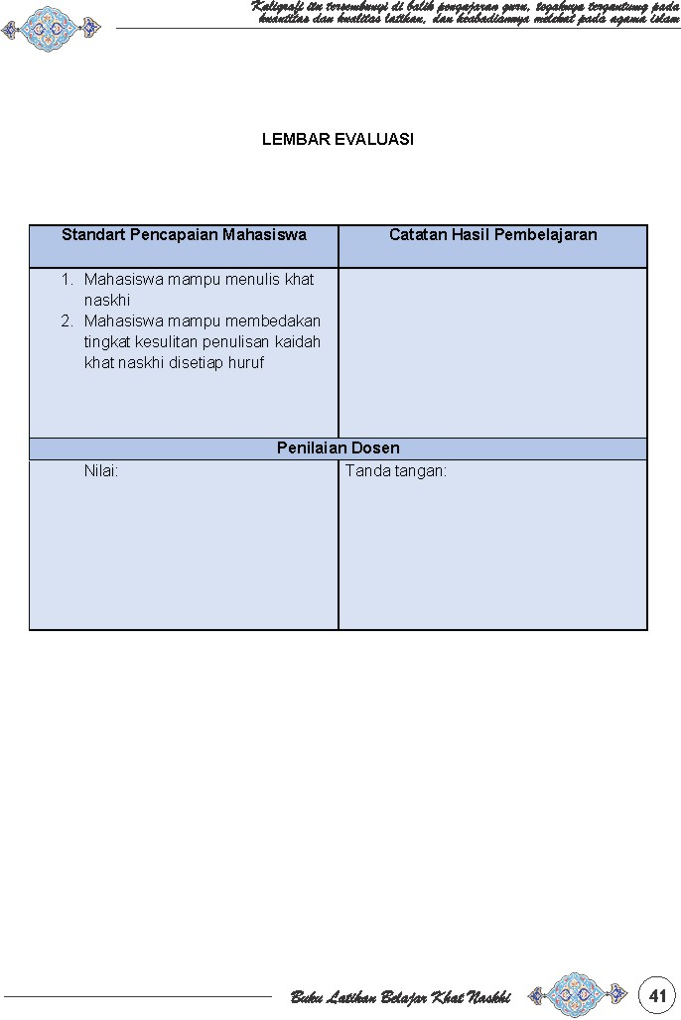

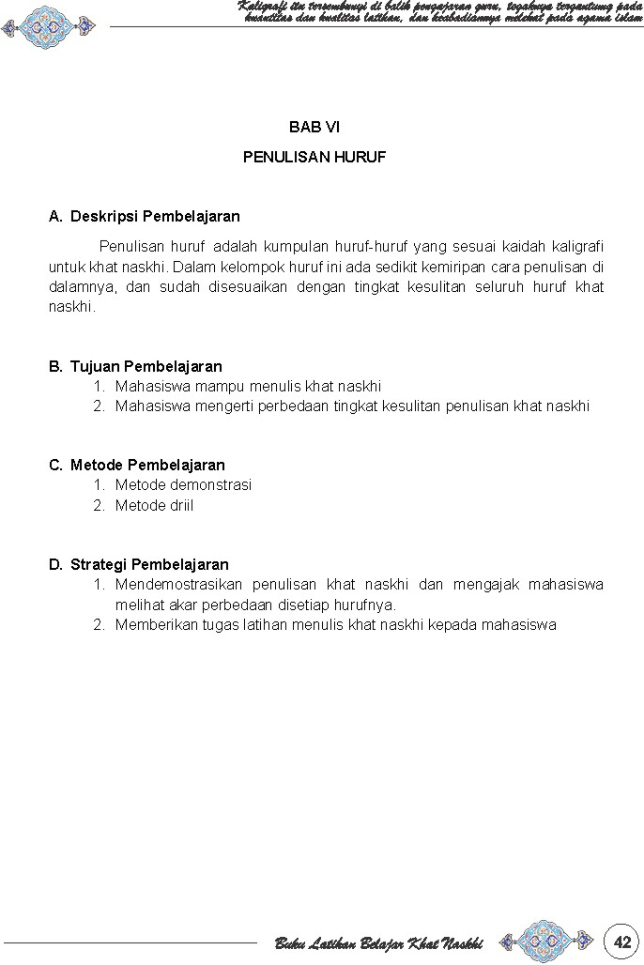

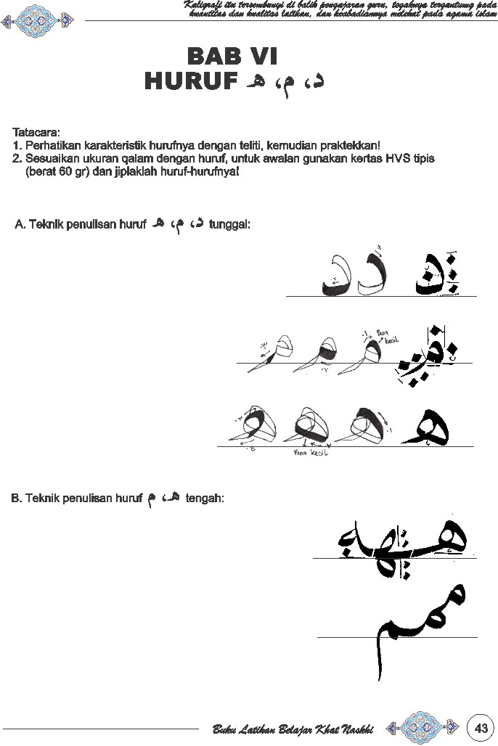

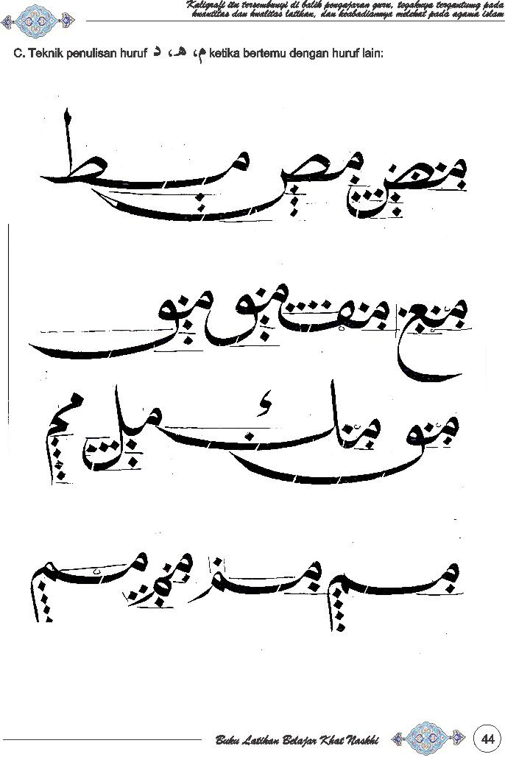

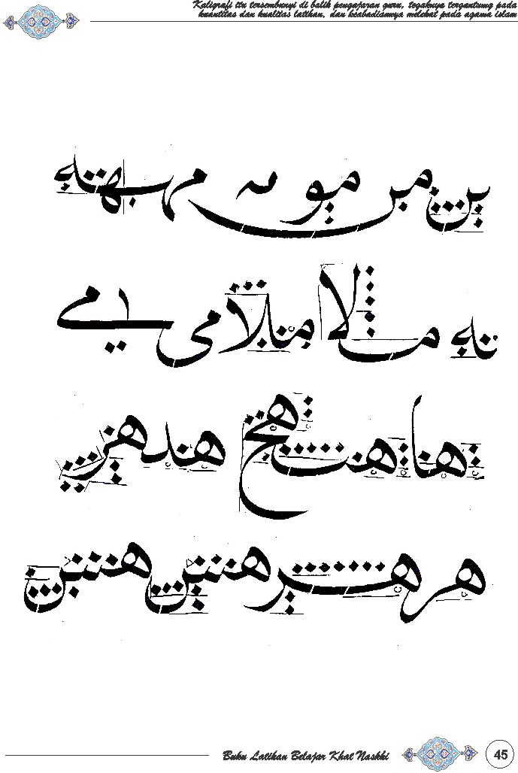

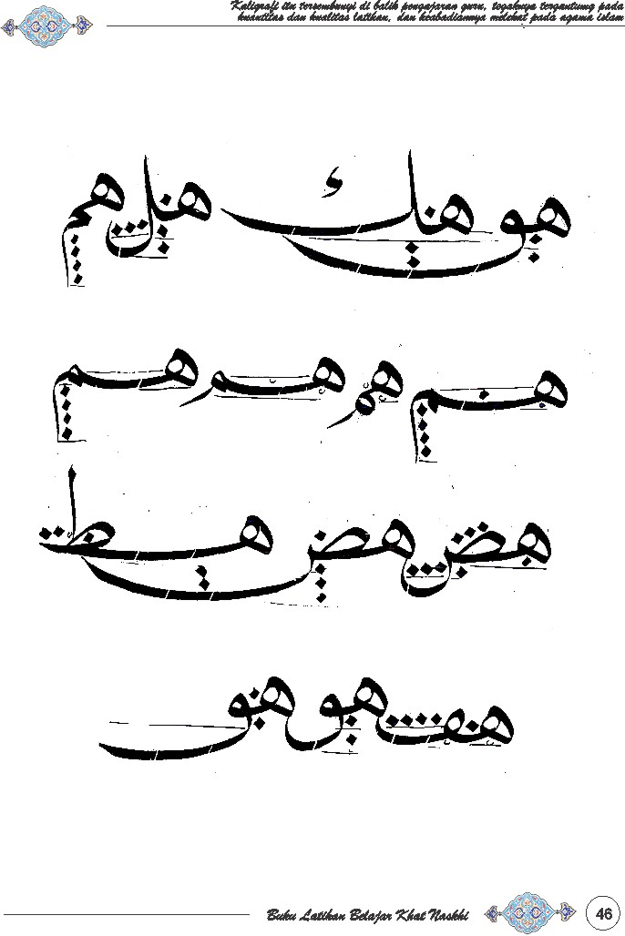

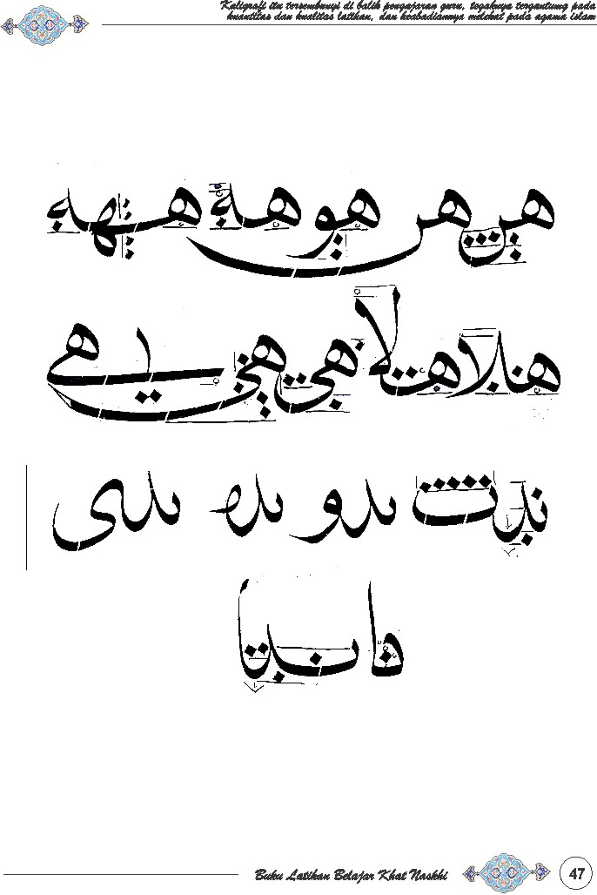

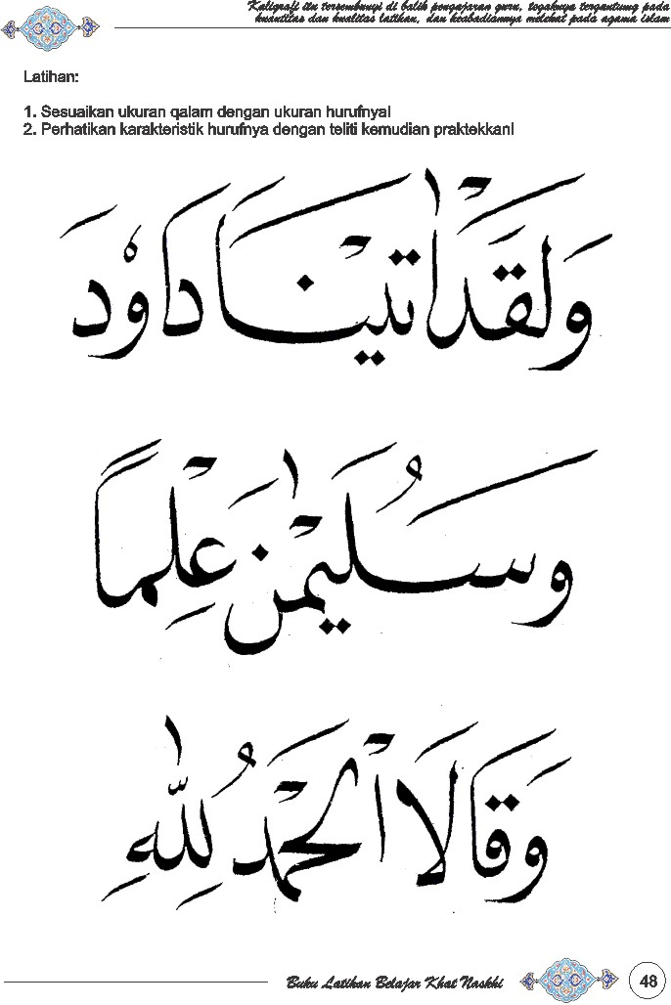

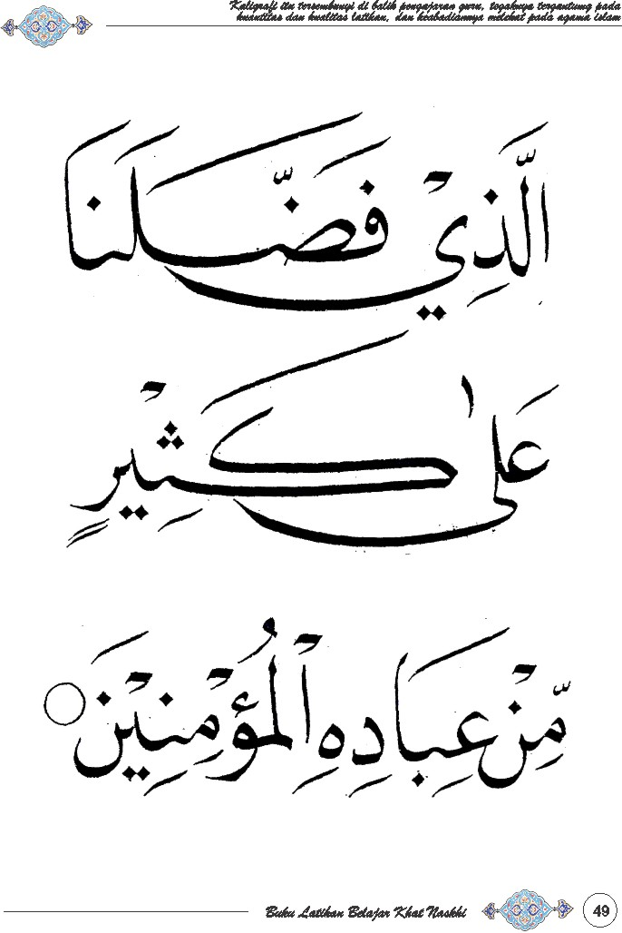

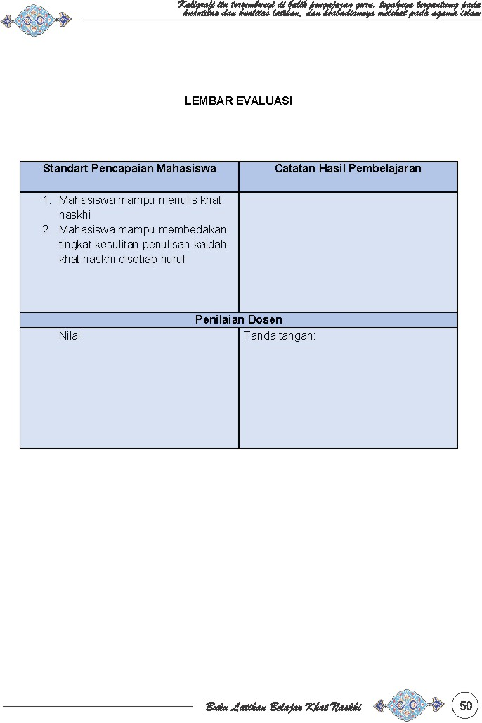

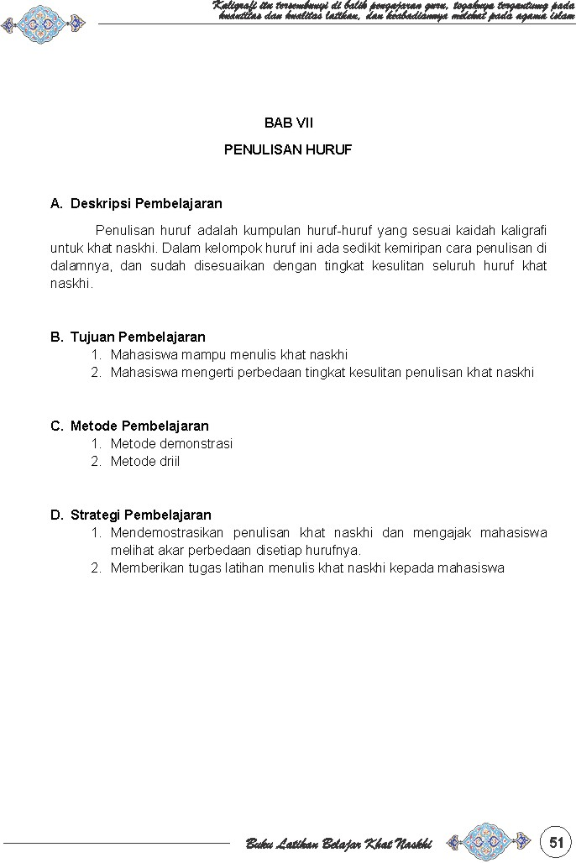

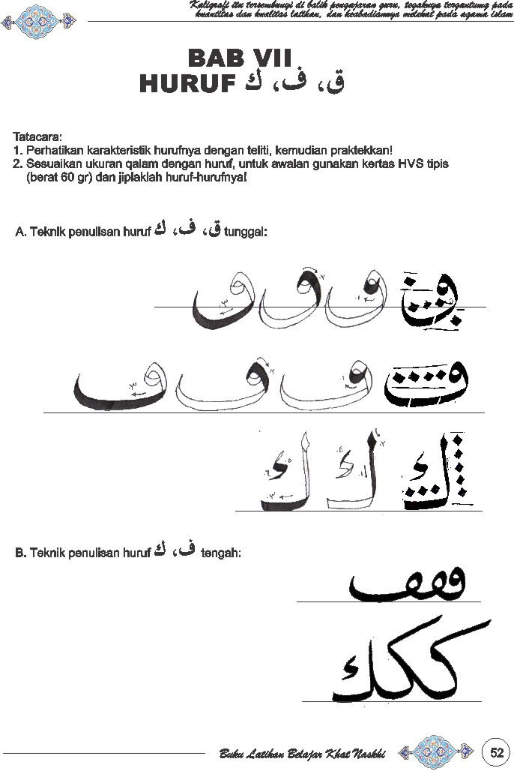

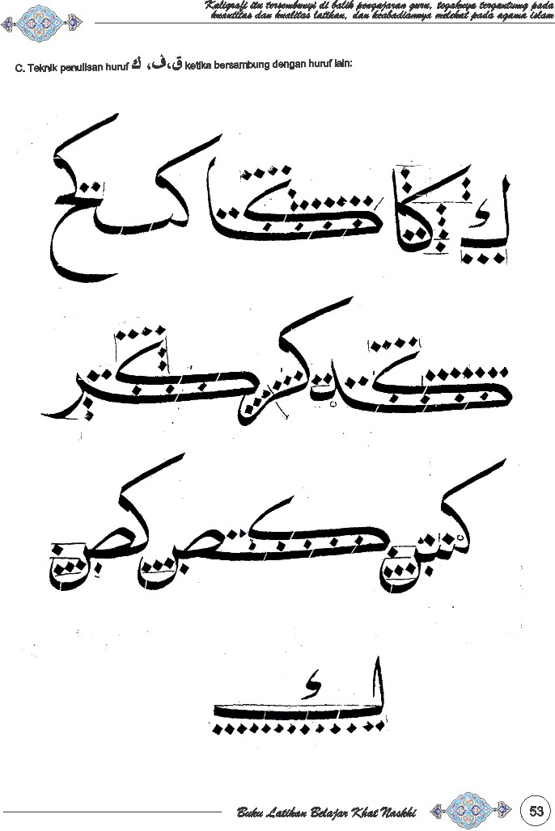

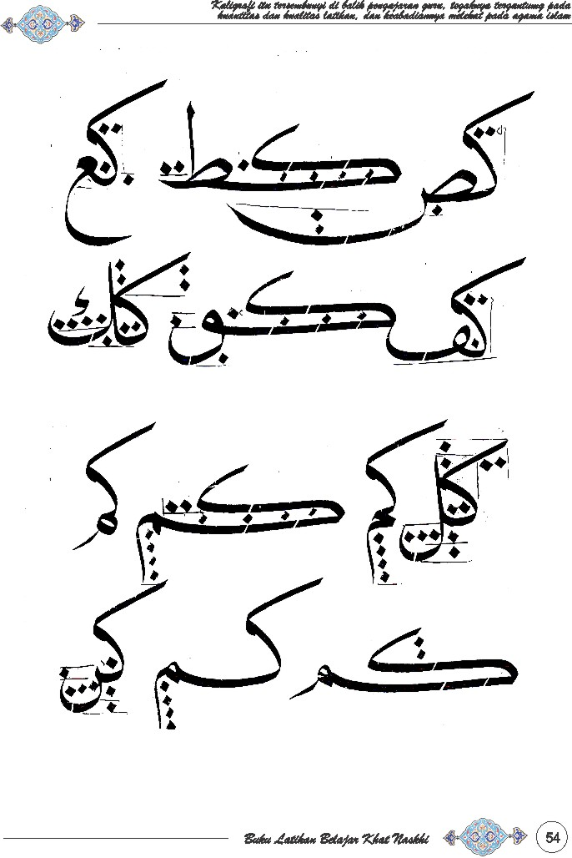

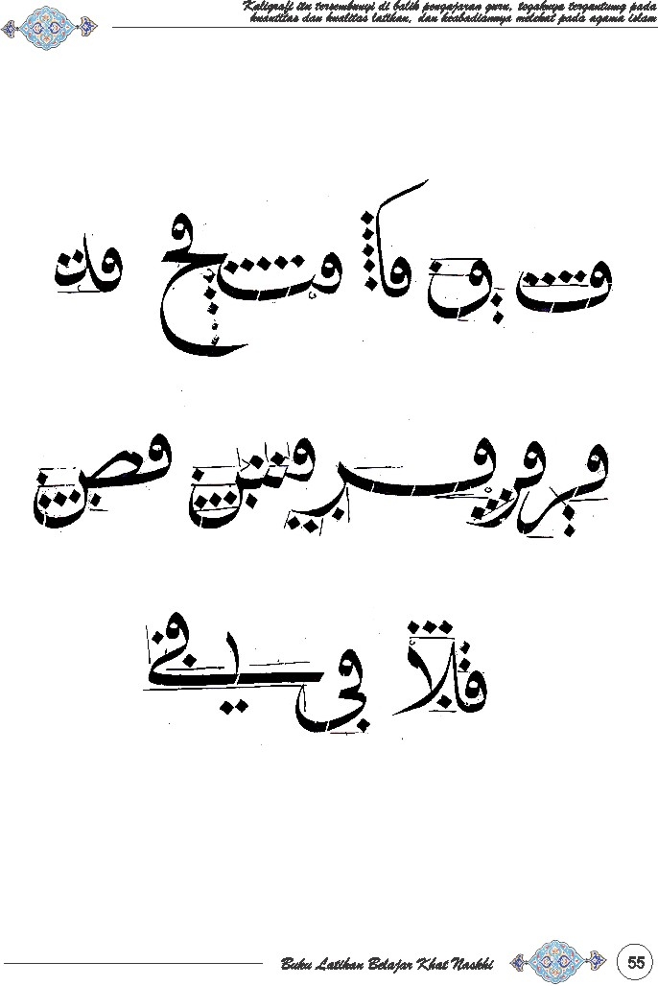

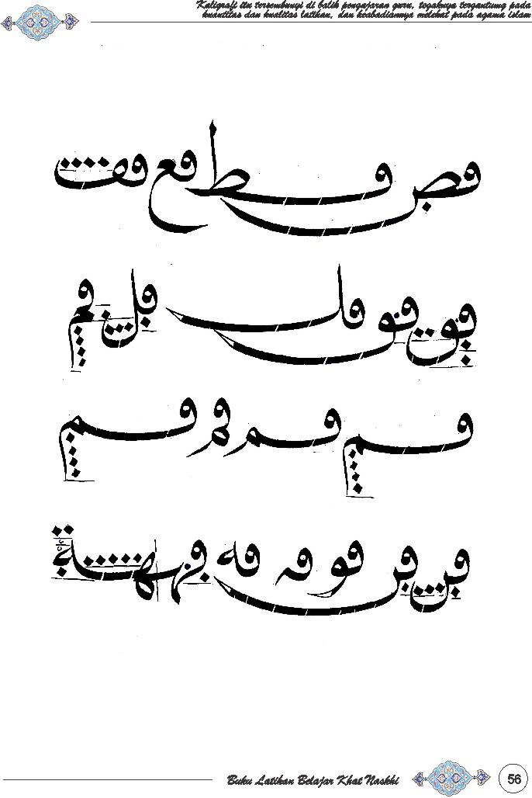

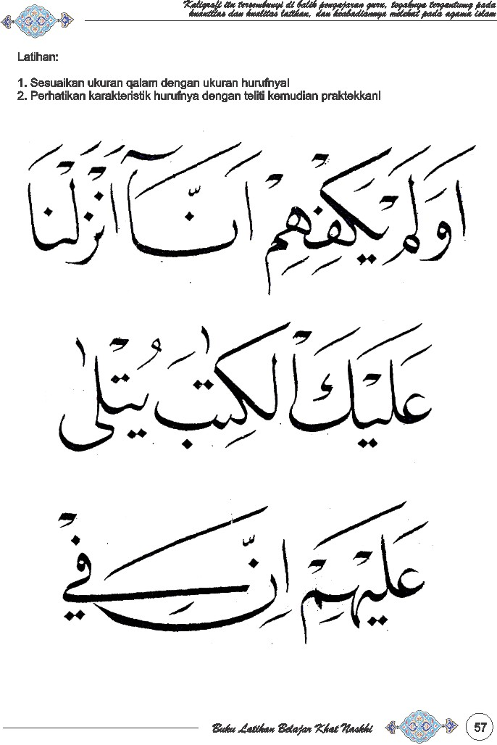

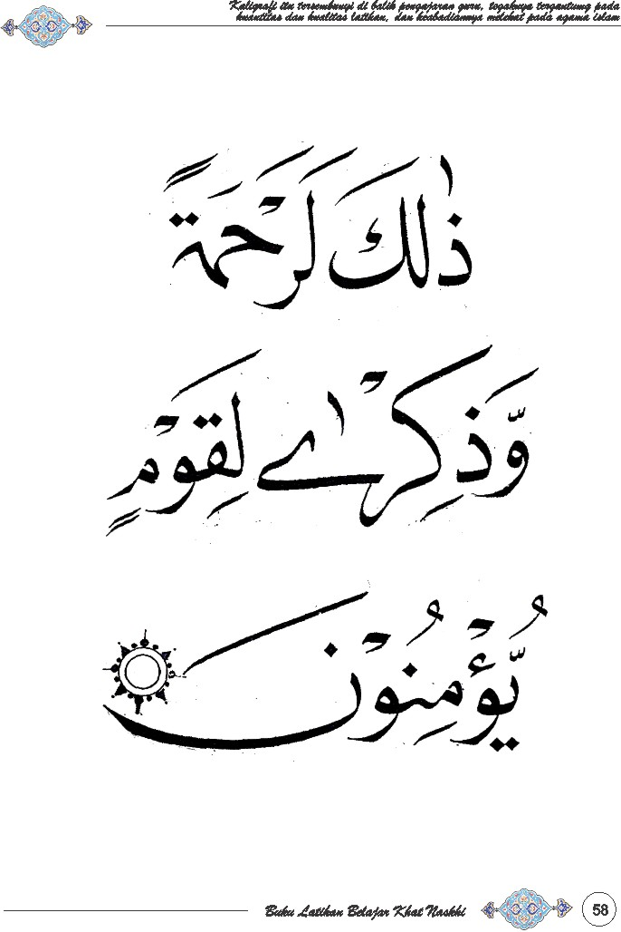

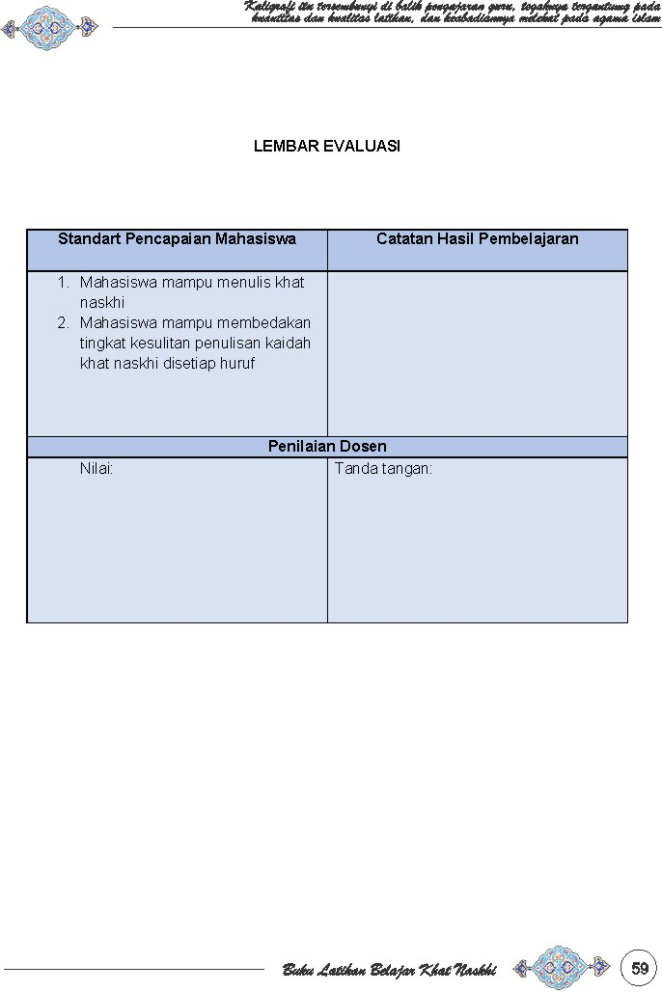

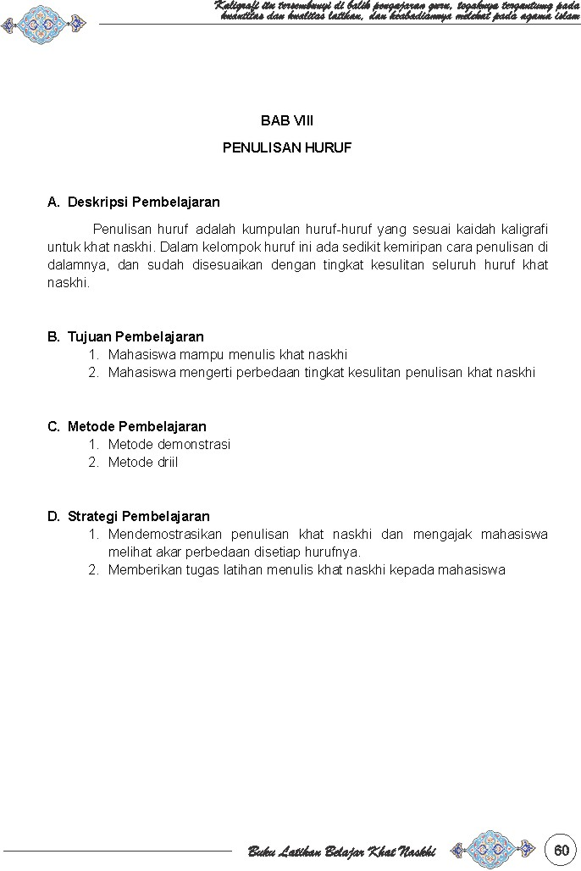

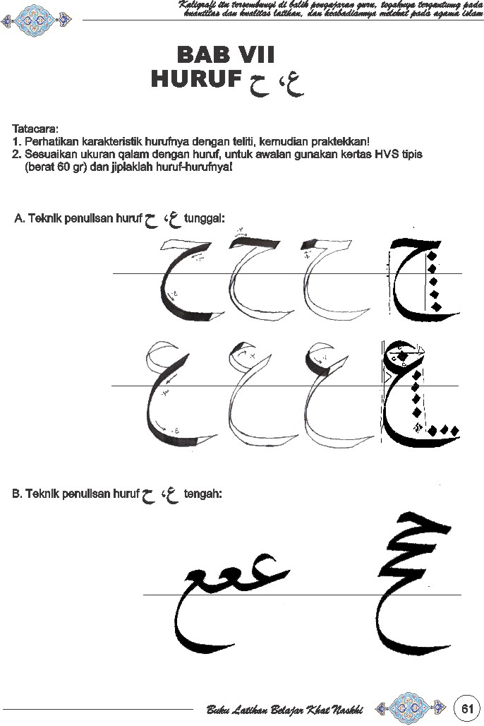

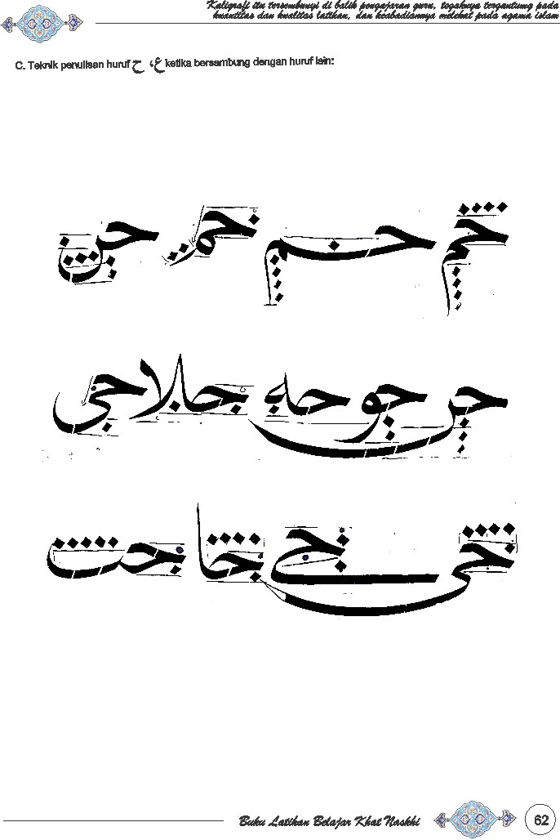

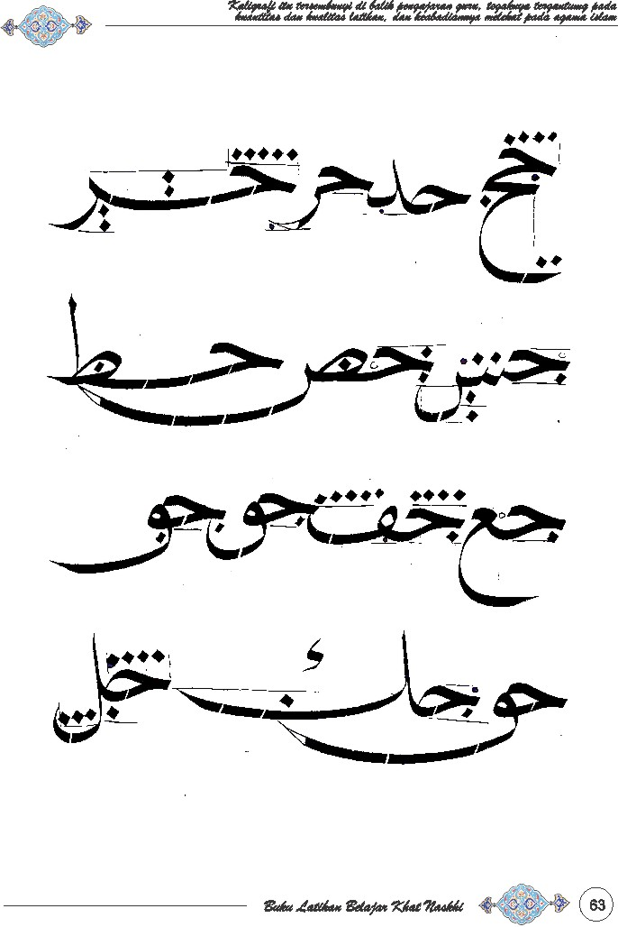

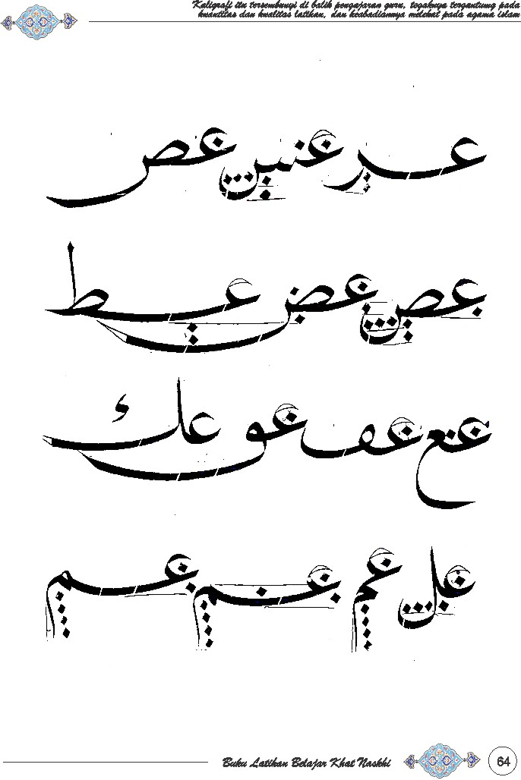

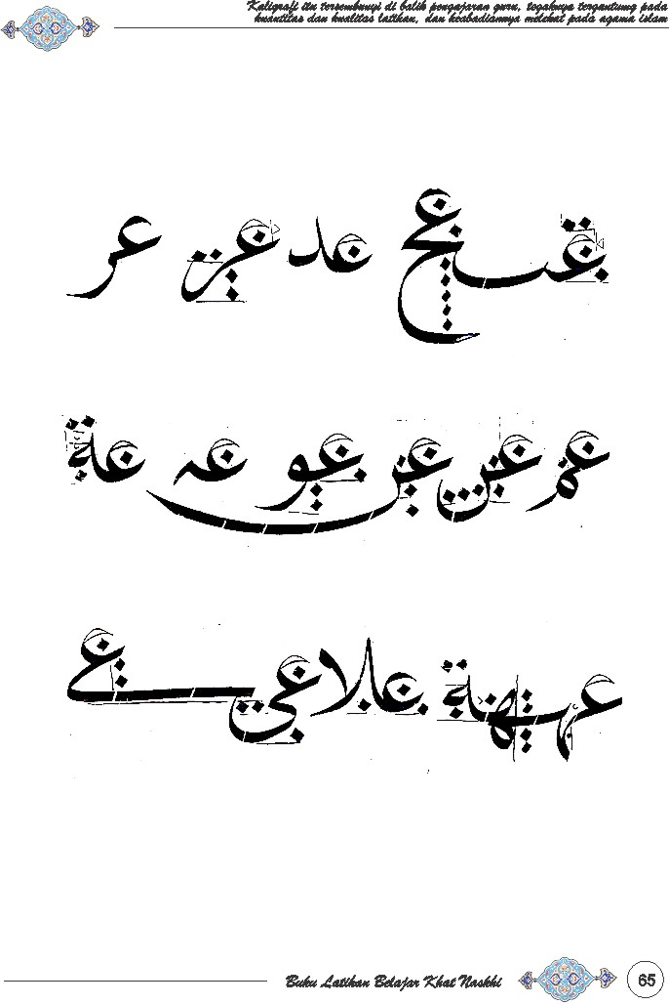

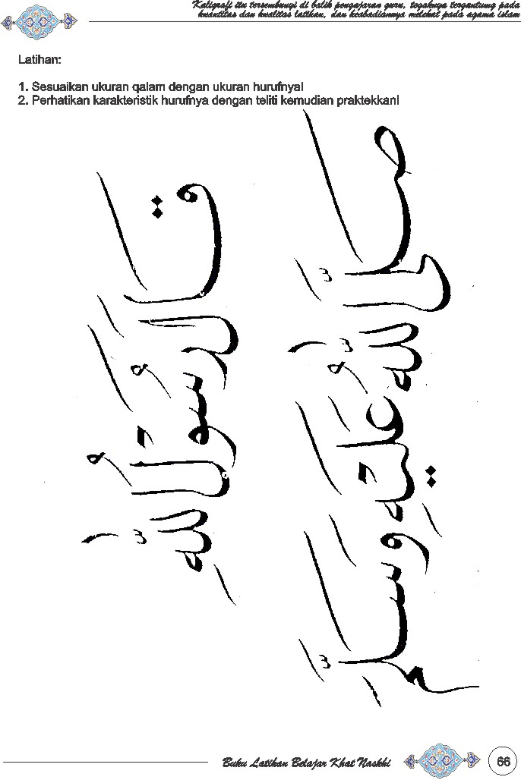

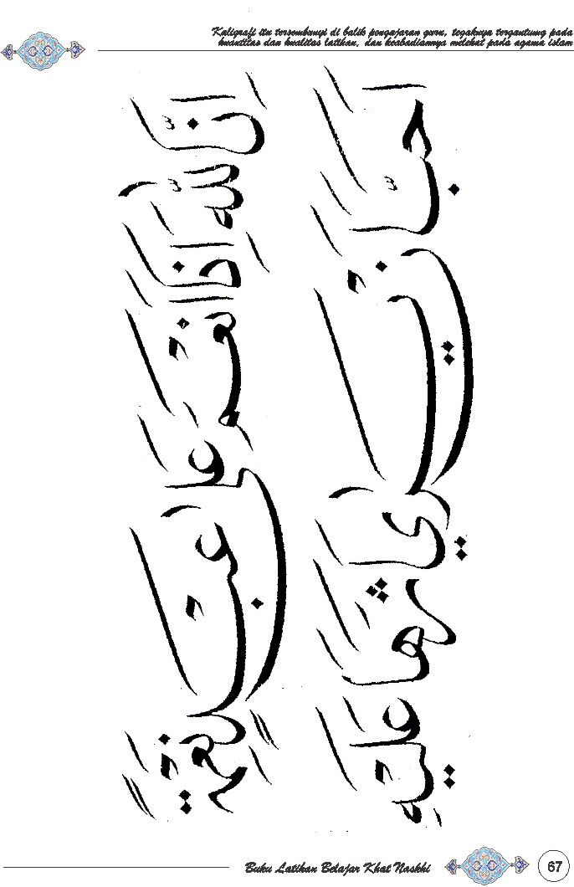

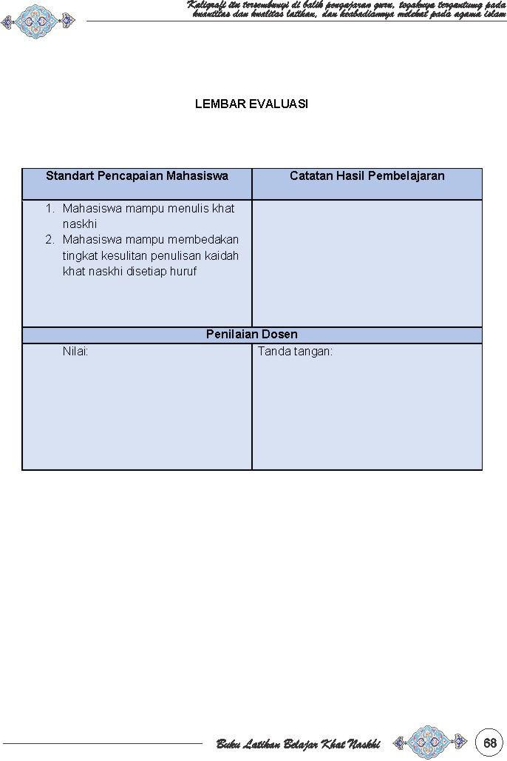

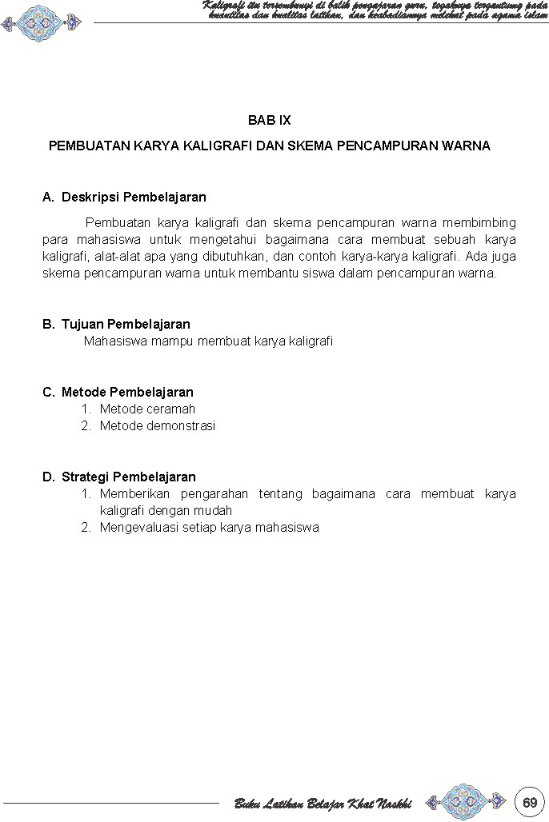

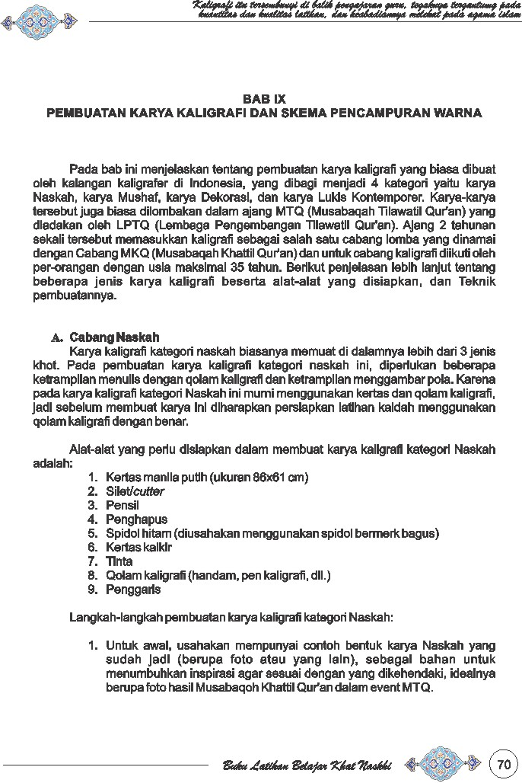

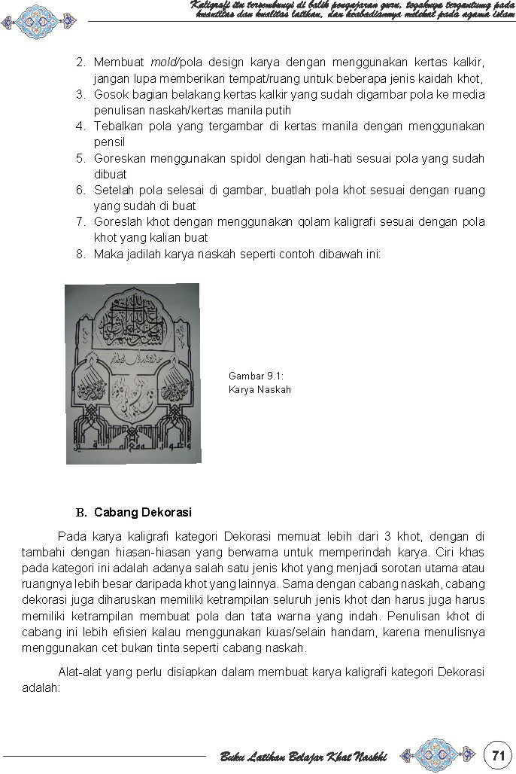

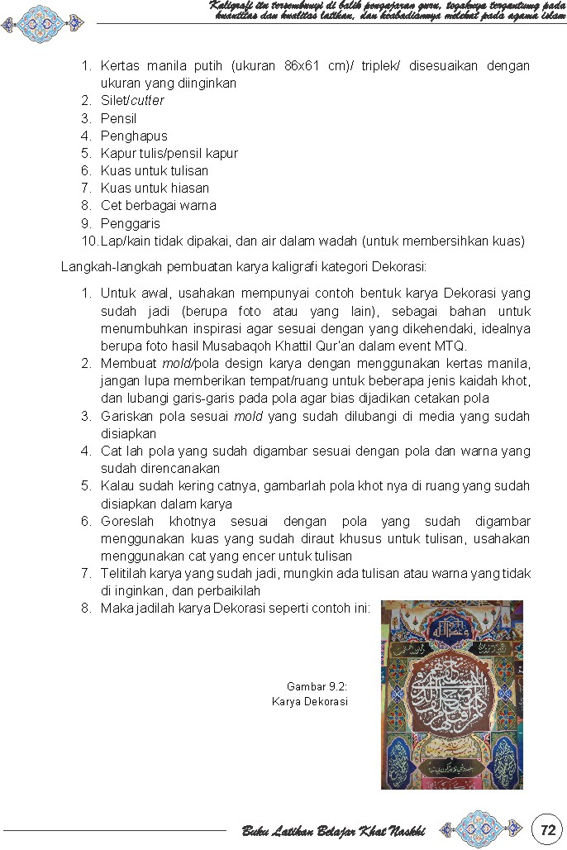

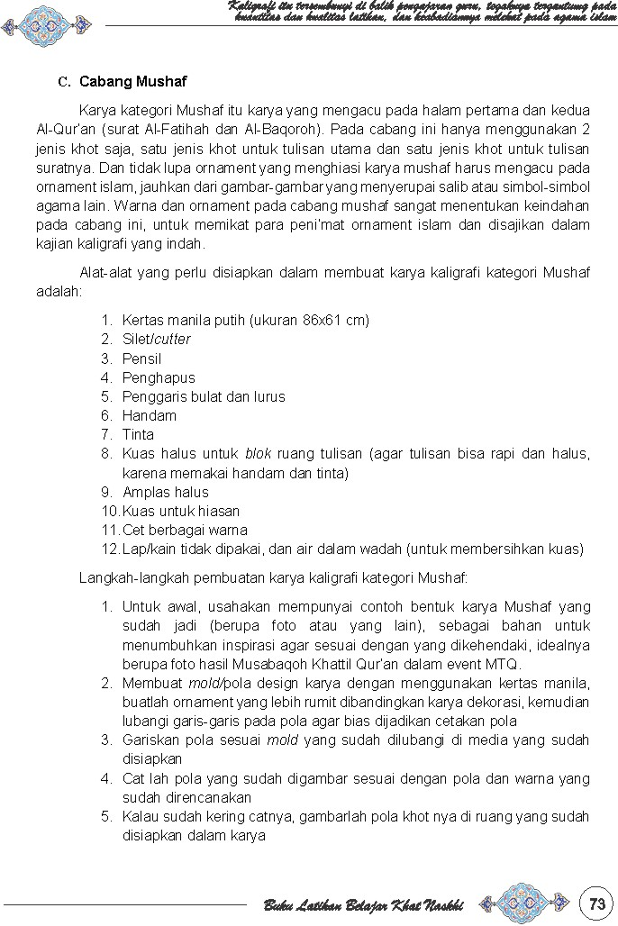

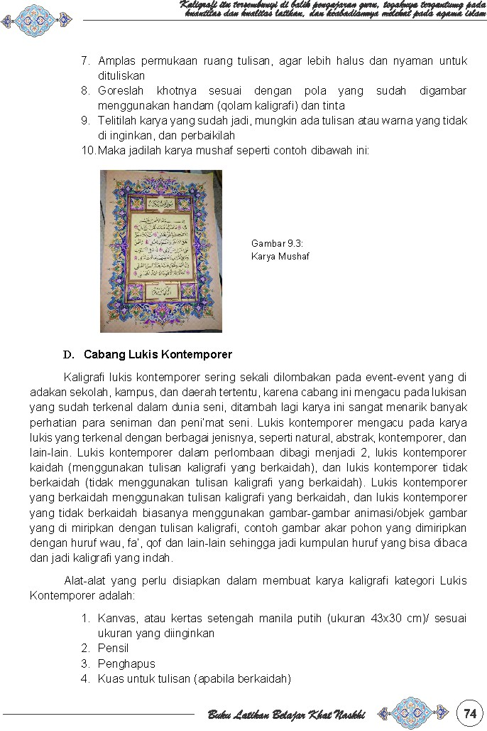

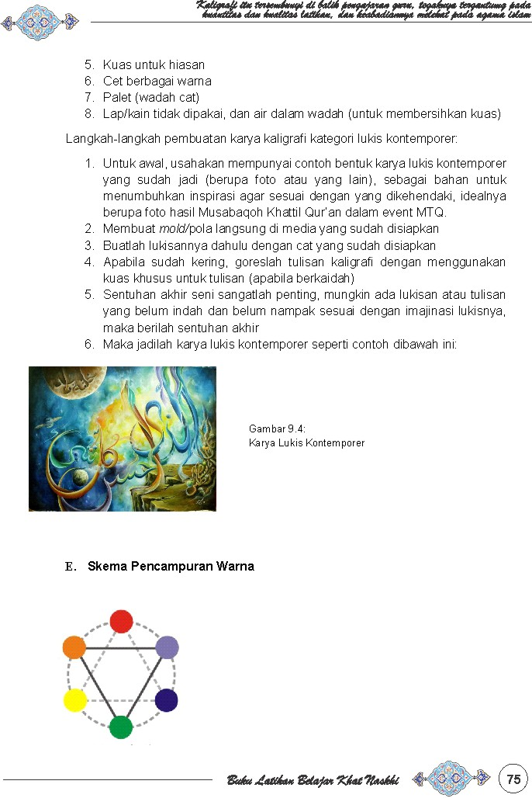

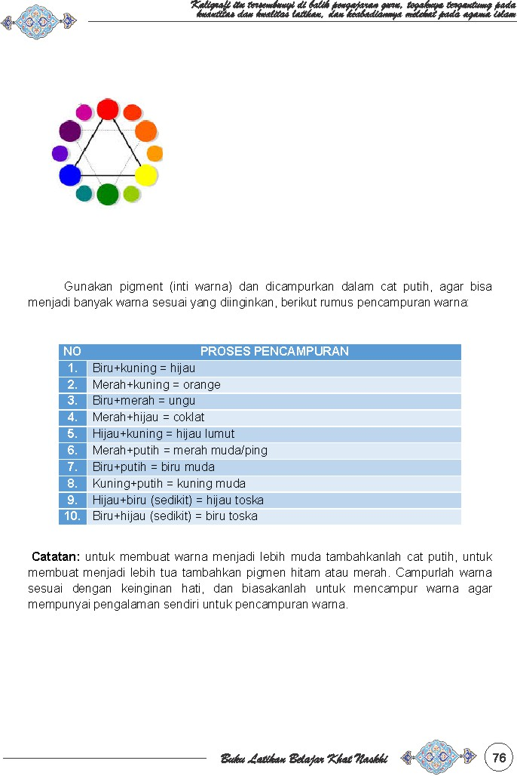

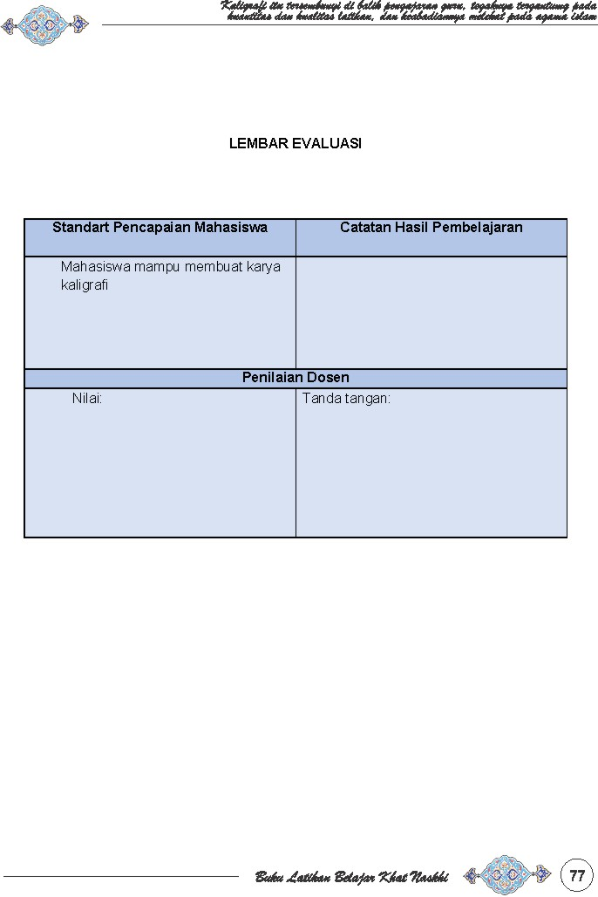

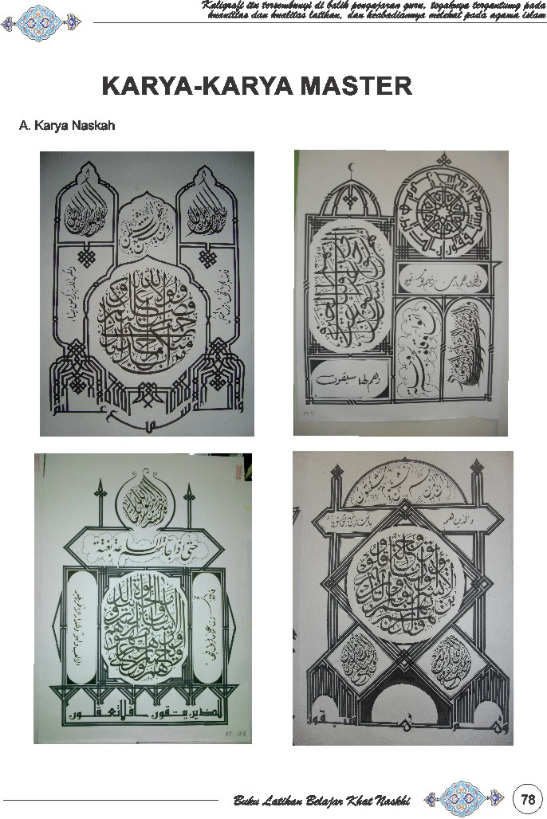

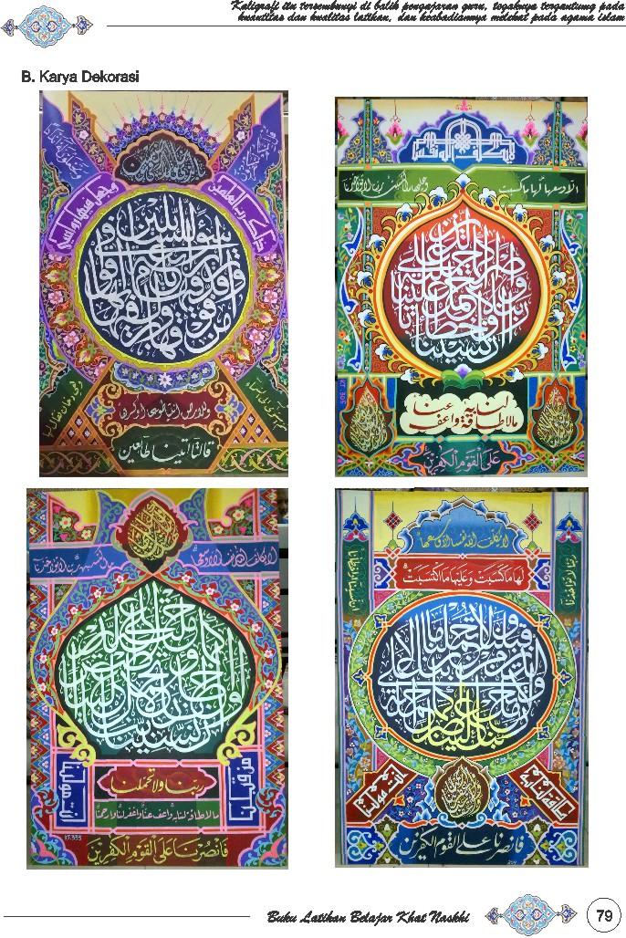

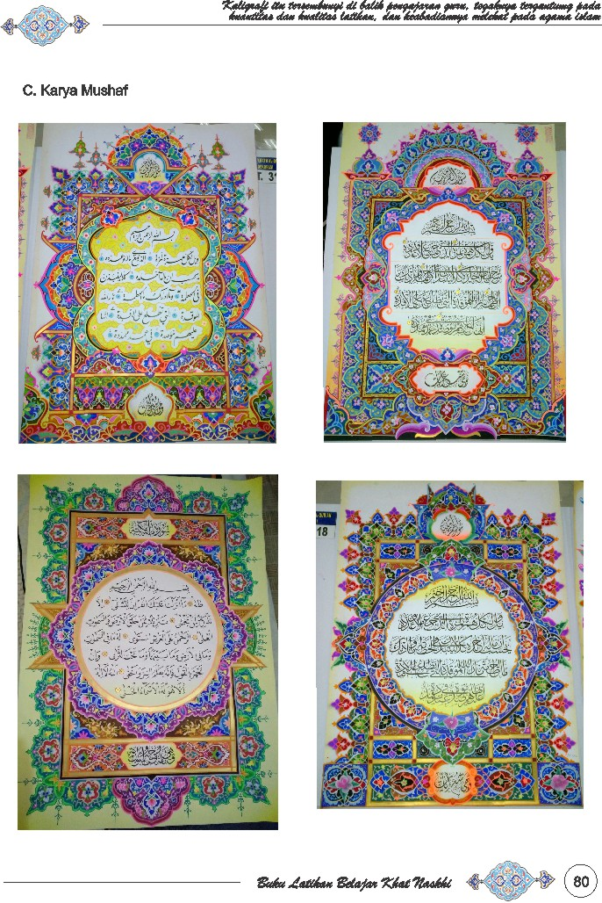

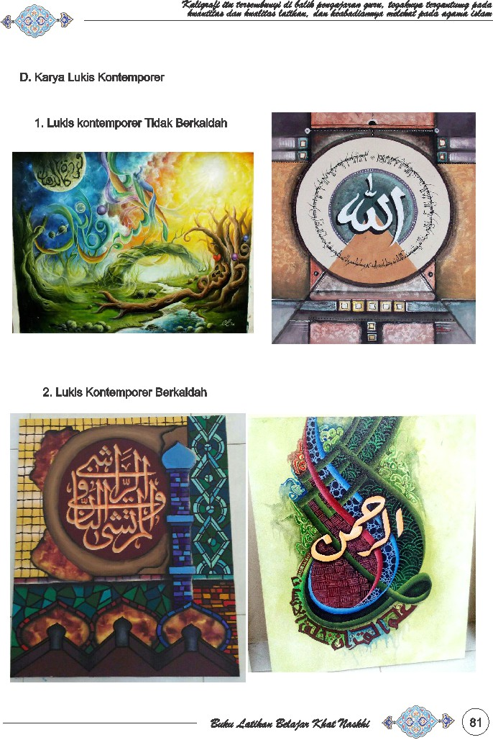

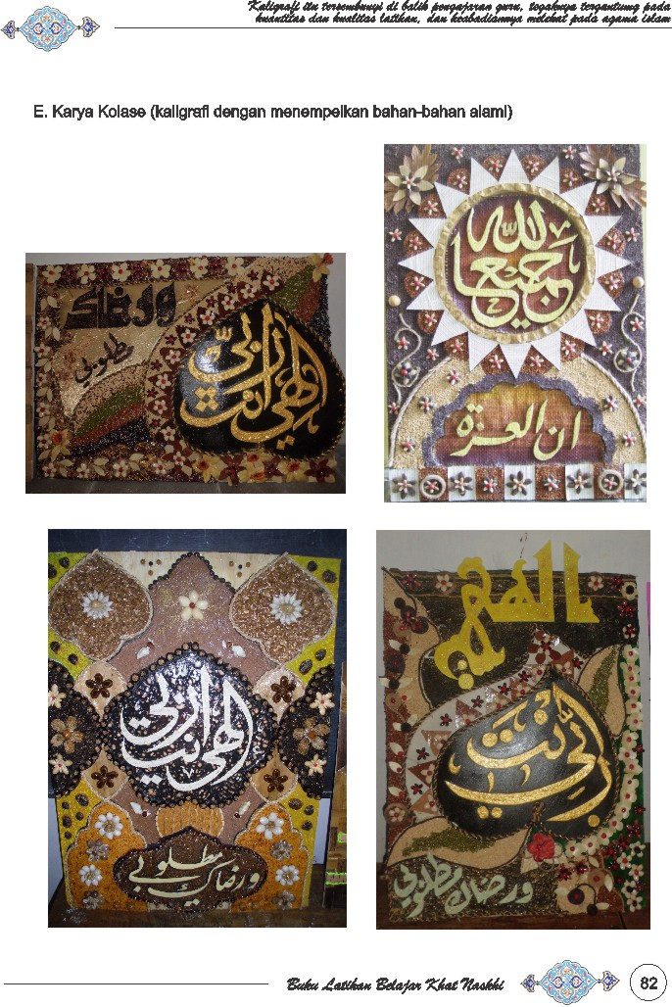

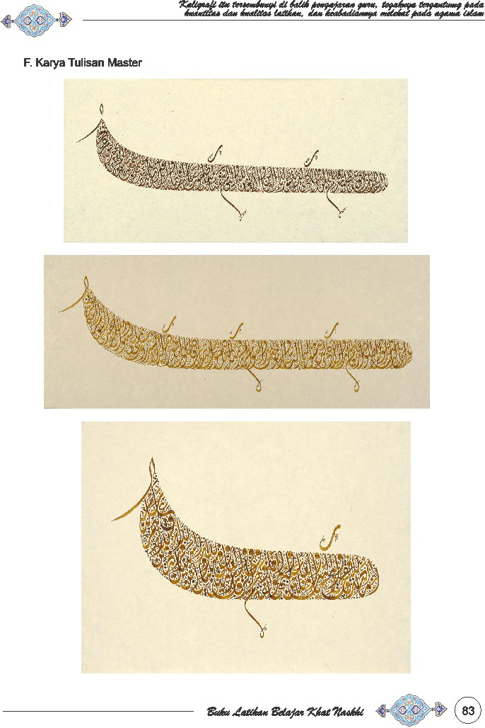

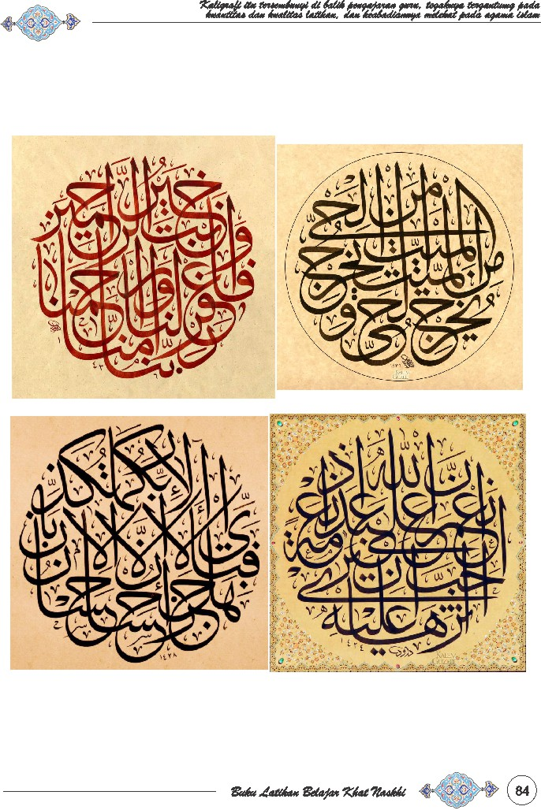

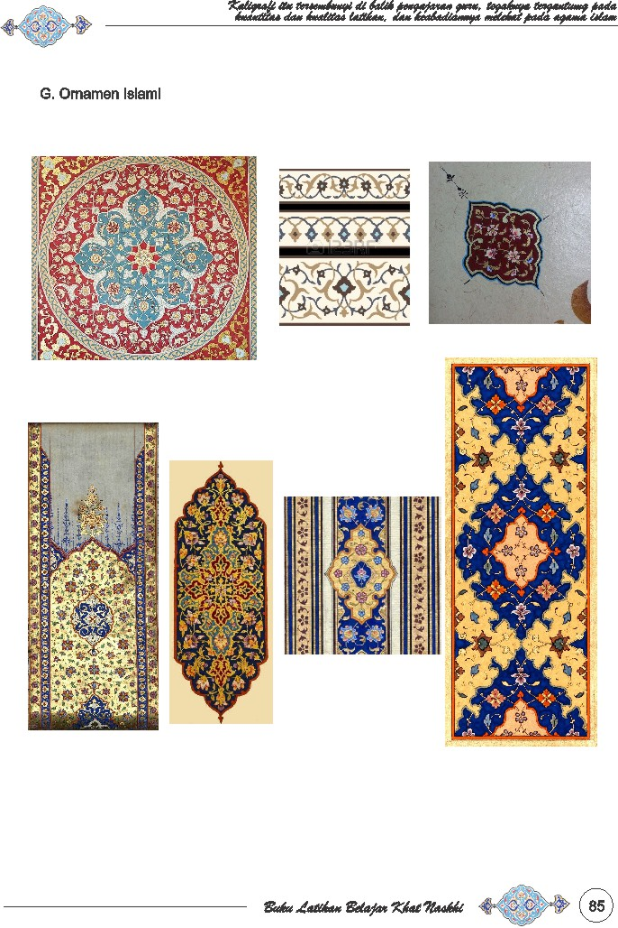

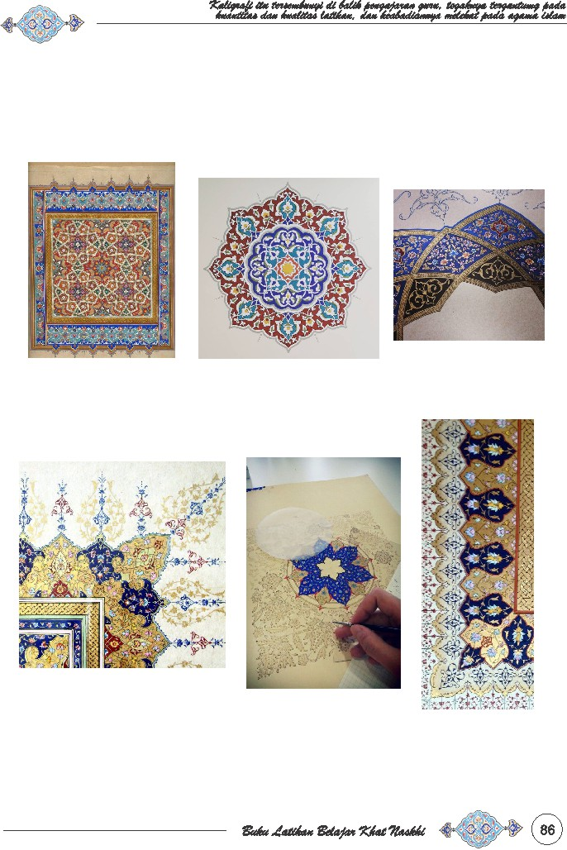

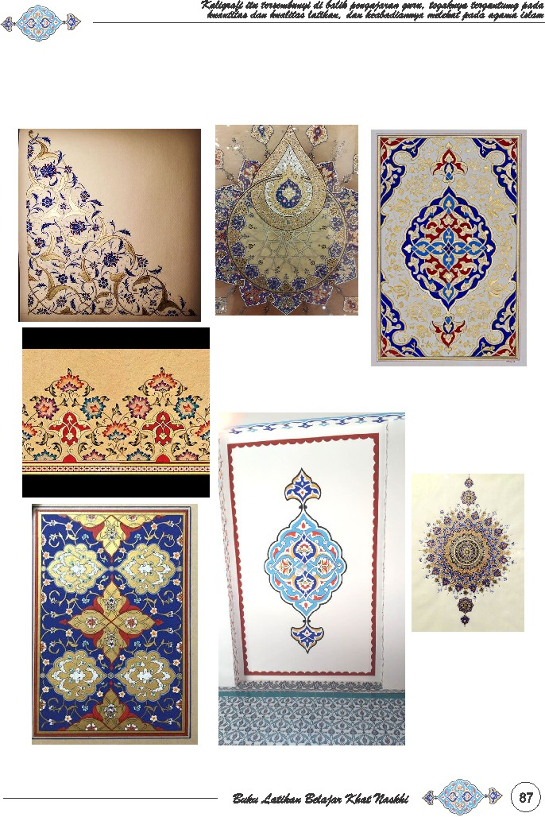

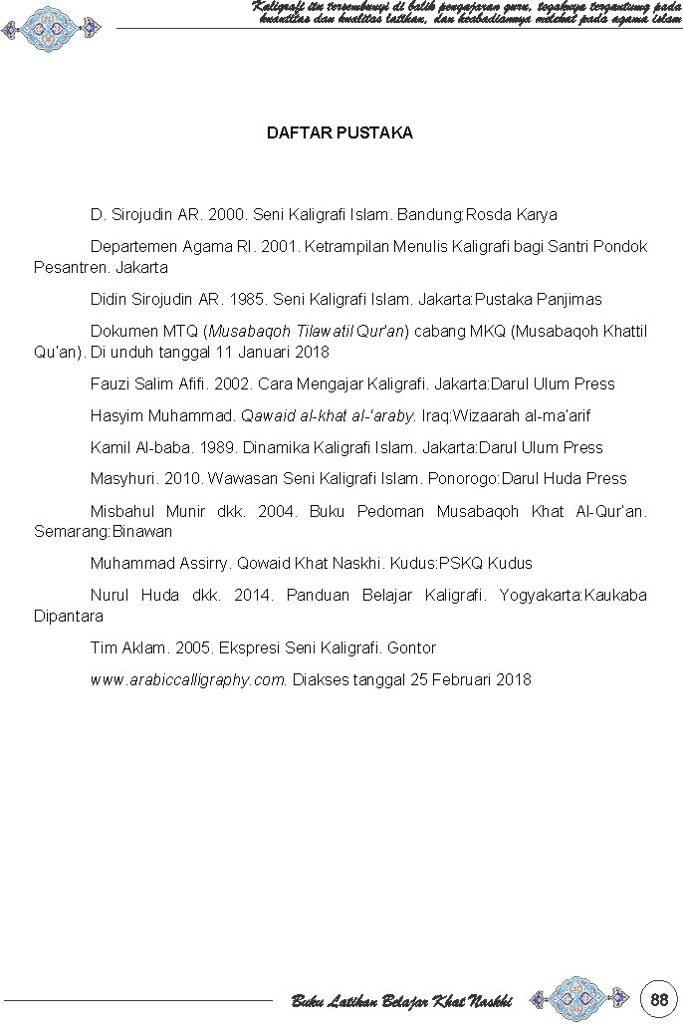

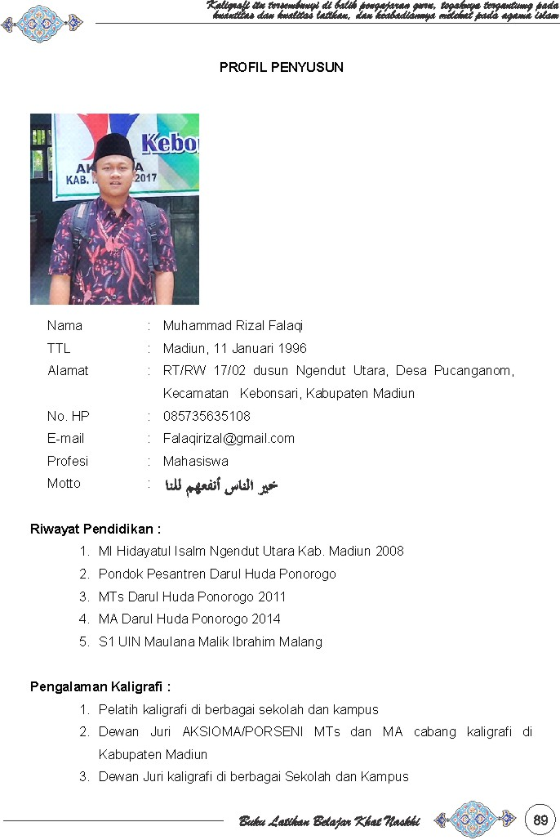

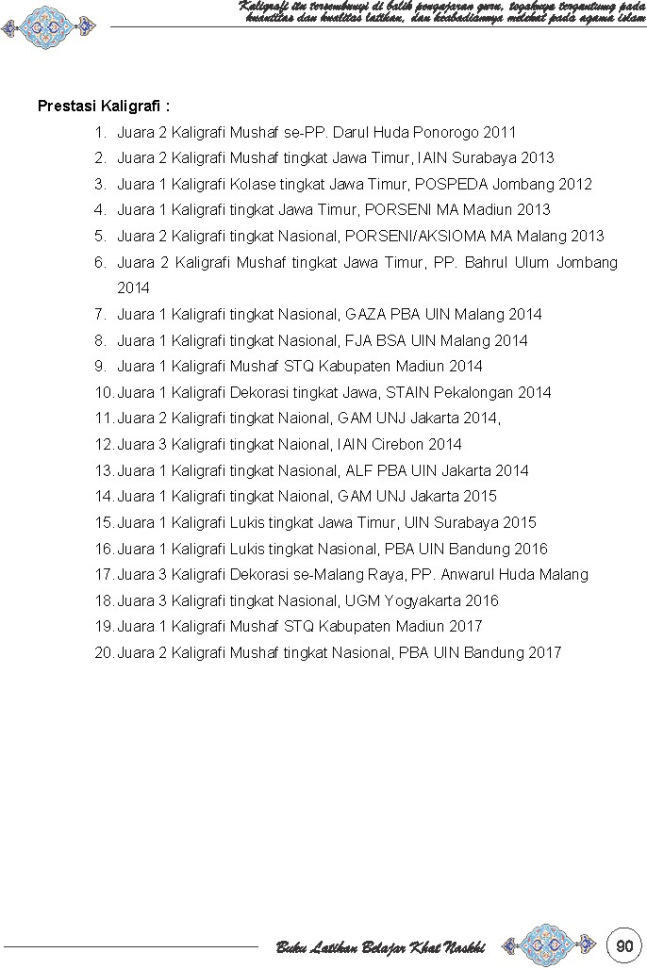

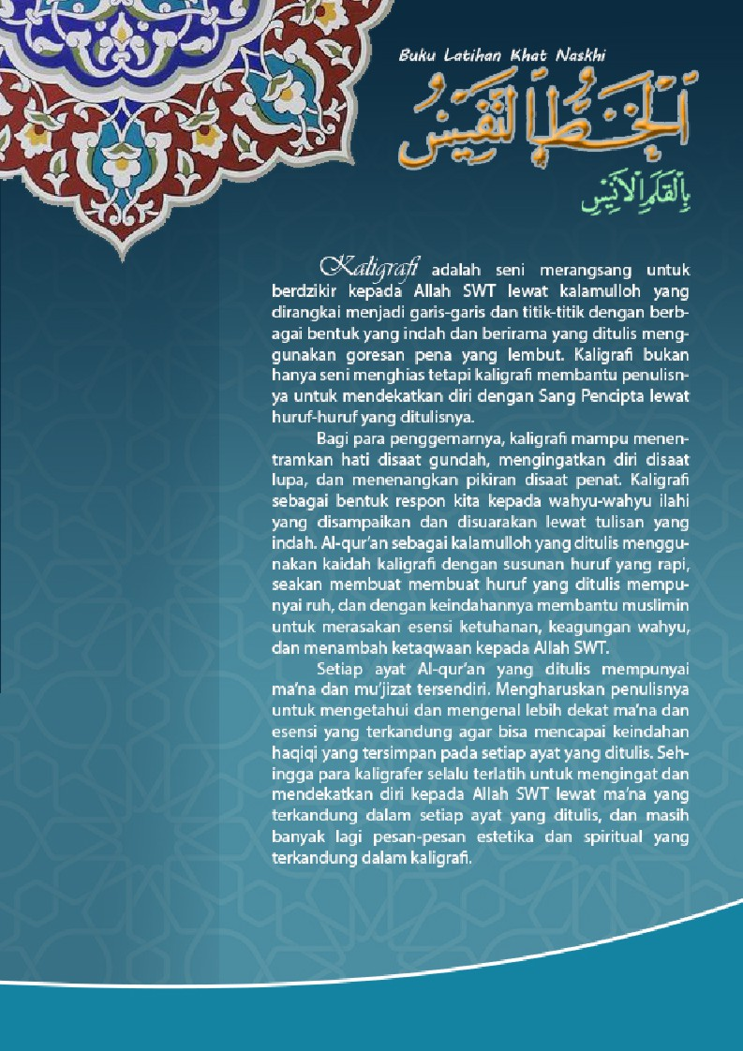

السيرة الذاتية


- المعلومات الشخضية
الاسم : محمد رجال فلقي
تارخ المولد : ماديون، 11 ينايير 1996
الجنسية : الإندونيسييا
قسم : الماجستير تعليم اللغة العربية
العنوان : فوجاعانوم، كبونسري، ماديون
رقم الجوال : 085735635108
البريد الإيليكتروني: Falaqirizal@gmail.com

- المستوى الدراسي
2002-2008 م  2008-2011 م  2011-2014 م  2014-2018 م | - المدرسة الإبتدائية "هداية الإسلام" ماديون  - المدرسة المتوسطة الاسلامية "دار الهدى" فونورغو  - المدرسة الثانوية الاسلامية "دار الهدى" فونورغو  - بكلوريوس (سرجنا) في قسم تعليم اللغة العربية كلية علوم التربية والتعليم جامعة مولانا مالك إبراهيم الإسلامية الحكومية مالانج

